Н.М.Изюмов, Д.П.Линде
"ОСНОВЫ РАДИОТЕХНИКИ"
М.,Л.; "ЭНЕРГИЯ", 1965г.
ГЛАВА ШЕСТАЯ
АНТЕННЫ
6-1. ИЗЛУЧАЮЩИЕ СИСТЕМЫ
Статические электрические заряды создают в окружающем пространстве статическое электрическое поле, а постоянный электрический ток - постоянное магнитное поле. Распространяющееся в пространстве переменное электромагнитное поле образуется переменным электрическим током, который проще всего можно создать путем подключения пары проводов к зажимам генератора переменной э. д. с.
Интенсивность поля излучения может быть различной в зависимости от формы, которую придают проводам. Так, при создании фидерных линий, по которым энергия передается от генератора к нагрузке, стремятся всемерно уменьшить излучение, для чего провода линии располагают параллельно и близко друг к другу. При этом поля двух одинаковых по величине, но противоположно направленных токов, т. е. токов, имеющих противоположные фазы, взаимно компенсируются и излучения энергии в окружающее пространство практически не происходит. Наиболее полно излучение устраняется при использовании коаксиального кабеля, в котором поле заключено между внутренним проводом и внутренней поверхностью внешнего провода.
При создании антенных устройств ставится противоположная задача: получение возможно большего излучения. Для этого можно использовать те же длинные линии, устранив одну из причин, лишающих фидер излучающих свойств, что может быть достигнуто различными путями. Можно, например, раздвинуть провода линии на некоторый угол, в результате чего их поля не будут компенсировать друг друга. На этом основана работа V-образных и ромбическихантенн, излучающие провода которых располагаются под острыми углами один к другому
(рис. 6-1, а и б), уголковой антенны Пистолькорса, у которой угол между проводами равен 90° (рис. 6-1, в), и симметричного вибратора (диполя), получающегося при разведении проводов
на 180° (рис. 6-1, г). На рис. 6-1 стрелками указано направление токов в проводах.
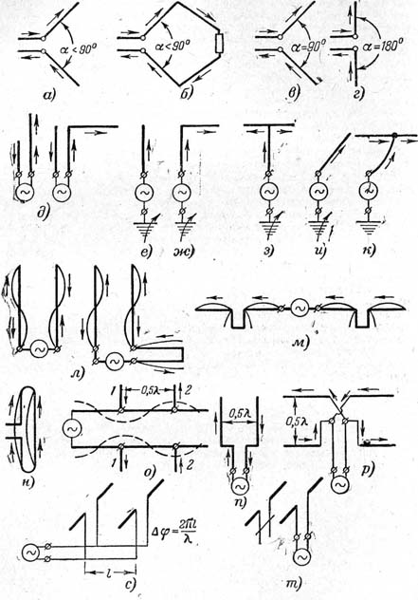
Рис. 6-1. | Основные типы излучающих устройств.

Компенсирующее действие одного из проводов фидера можно уменьшить, укоротив или вовсе исключив его из системы. Укорочение одного из проводов впервые было применено в так называемых "антеннах с верхним светом", предложенных М. А. Бонч-Бруевичем (рис. 6-1, д). Полное уничтожение второго провода приводит к получению так называемого несимметричного вибратора (рис. 6-1, е). Все антенны, использующие этот принцип работы, относятся к классу несимметричных антенн. К ним также принадлежат Г-образные антенны (рис. 6-1, ж), Т-образные антенны (рис. 6-1, з), наклонные антенны (рис. 6-1, и), горизонтальная антенна с отводом (рис. 6-1, к) и ряд других. Обычно при питании этих антенн второй зажим генератора заземляется (земля играет роль второго провода).
Фидер излучает, если соседние участки его двух проводов обтекаются токами, совпадающими по фазе, поля которых усиливают друг друга. Для этого достаточно, например, согнуть участок одного из проводов длиной в полволны в неизлучающий шлейф (рис. 6-1, л). Широкое распространение получили так называемые синфазные антенны, основанные на этом принципе (рис. 6-1, м), а также шлейф-вибраторы (рис. 6-1, н).
Фидер излучает, если расстояние между проводами соизмеримо с длиной волны. В этом случае волны, излученные обоими проводами по некоторым направлениям, приобретают значительную разность хода и полностью не уничтожаются. Более того, можно так подобрать расстояние между проводами, что по некоторым направлениям произойдет сложение волн от обоих проводов. Это широко используется в многочисленных так называемых противофазных антеннах. Работу таких антенн нетрудно понять из трех примеров, приведенных на рис. 6-1. В антенне (рис. 6-1, о) противофазность токов в проводах 1 и 2 обеспечивается подключением их к фидеру на расстоянии в полволны. Антенна, изображенная на рис. 6-1, п, представляет собой как бы фидер, расширенный на конце. В антенне на рис. 6-1, р, противофазность токов обеспечивается перекрещиванием питающих проводов.
Можно усилить излучение, изменив фазы токов в параллельных проводах и расстояние между ними. Нужный сдвиг фаз токов в нескольких симметричных вибраторах может быть, например, установлен в системе, изображенной на рис. 6-1, с, подбором расстояния между точками подключения этих вибраторов к питающему фидеру или настройкой вибратора с помощью шлейфа, ток в котором наводится другим вибратором (рис. 6-1, т).
Часто встречаются антенны, в которых используются одновременно несколько указанных выше принципов.
6-2. СИММЕТРИЧНЫЕ ВИБРАТОРЫ (ДИПОЛИ)
Симметричный вибратор можно представить как длинную линию, разомкнутую на конце, провода которой развернуты на 180° (рис. 6-2). Благодаря этому направления токов в симметричных точках обеих половин вибратора оказываются одинаковыми. Для того чтобы получить максимальный ток в проводах вибратора, а следовательно, и максимальное излучение, используют резонанс, т. е. устанавливают частоту тока в вибраторе равной частоте его собственных колебаний.
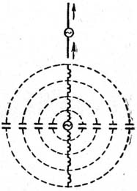
Рис. 6-2. | Симметричный вибратор и его эквивалентная схема.

Рассмотрим процесс свободных электрических колебаний в симметричном вибраторе. Присоединим его половины к зажимам источника постоянной э.д.с. (рис. 6-3, а). После того как распределенные емкости проводов вибратора зарядятся и между его половинами возникнет разность потенциалов, отключим источник питания и замкнем половины вибратора короткой перемычкой (рис. 6-3, б). При этом распределенные емкости начнут разряжаться через перемычку. Очевидно, что через отрезки провода вибратора, расположенные у середины, протекает наибольший электрический заряд, и поэтому разрядный ток в них имеет максимальное значение, к концам же провода ток уменьшается до нуля. Ток в проводе нарастает постепенно, поскольку в распределенной индуктивности возникает э.д.с. самоиндукции. Разность потенциалов между точками, равноудаленными от середины вибратора, тем больше, чем дальше эти точки от середины, так как тем большая часть распределенной индуктивности провода участвует в ее создании (рис. 6-3, б). Знак потенциала относительно средней точки по обе стороны от нее различен, так как в одной половине вибратора ток течет к ней, а в другой - от нее.
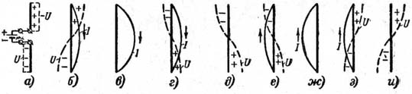
Рис. 6-3. | Свободные колебания в симметричном вибраторе.

По мере разряда распределенных емкостей ток в проводе нарастает и достигает максимума, когда они полностью разрядятся. При этом вся энергия электрического поля, запасенная емкостями, переходит в энергию магнитного поля распределенных индуктивностей
(рис. 6-3, е). Если вначале индуктивность провода вибратора препятствовала нарастанию тока, то теперь она препятствует его уменьшению. Поэтому ток уменьшается постепенно, сохраняя прежнее направление (рис. 6-3, г). За счет этого происходит перезаряд распределенных емкостей, и когда ток спадает до нуля, емкости оказываются перезаряженными (рис. 6-3, д). После этого процесс протекает в обратном направлении (рис. 6-3, е, ж, з, и).
Таким образом, в вибраторе возникают свободные электрические колебания. При этом в нем устанавливаются стоячие волны тока и напряжения и вдоль его длины укладывается половина стоячей волны тока и напряжения. Следовательно, длина волны собственных колебаний симметричного вибратора вдвое больше его длины l, т. е.
(6-1)

Поэтому симметричный вибратор называют также полуволновым диполем, чем подчеркивается, что он вдвое короче длины волны собственных колебаний.
При превращении линии в излучающую систему - антенну необратимые потери энергии возрастают. К тепловым потерям P_{П} добавляются потери на излучение . Таким образом, мощность, потребляемая антенной,
(6-2)

Увеличение необратимых потерь в системе можно рассматривать как увеличение ее активного сопротивления, т. е. можно считать, что полное активное сопротивление антенны
(6-3)

где:
- сопротивление тепловых потерь;
- так называемое сопротивление излучения.
В системах с распределенными постоянными, в которых ток и напряжение меняются от точки к точке, целесообразно определять активное сопротивление, исходя из энергетических соображений, и использовать для этого закон Джоуля-Ленца, связывающий мощность с током и сопротивлением:
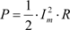

Будем считать, что активное сопротивление антенны равно такому сосредоточенному сопротивлению, в котором при протекании тока, равного максимальному току в антенне, выделяется та же мощность, что и в антенне. Тогда
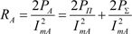 | (6-4)

где:
- амплитуда тока в пучности стоячей волны в антенне.
На основании выражения (6-3) можно написать:
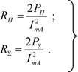 | (6-5)

Поскольку антенна служит преобразователем энергии, то важнейшей ее характеристикой является к.п.д., равный отношению мощности излучения к подводимой мощности:
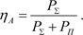 | (6-6)

На основании выражений (6-6) и (6-5) можно записать:
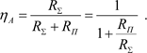 | (6-7)

Отсюда следует, что к.п.д. антенны тем больше, чем больше сопротивление излучения по сравнению с сопротивлением тепловых потерь. Однако абсолютное значение сопротивления излучения имеет также существенное значение. Как и во всякой колебательной системе, ток и напряжение при резонансе, а также резонансные свойства антенны существенно зависят от активного сопротивления. Чем оно больше, тем при заданной мощности генератора меньше амплитуда тока в антенне при резонансе. Но чем меньше ток, тем меньше и напряжение в антенне. Последнее выгодно, потому что при заданной мощности излучения это позволяет снизить требования к изоляции антенны.
Чем больше сопротивление излучения, тем шире полоса пропускания антенны и менее резко изменяется ее входное сопротивление при изменении рабочей частоты передатчика. Это облегчает согласование антенны с фидером и генератором на всех частотах, на которых должна работать антенна.
Излучающие свойства антенны, а следовательно, и сопротивление излучения зависят от характера распределения тока в излучающем проводе. В случае вынужденных колебаний в антенне их частота определяется частотой э.д.с, подводимой к антенне. Распределение тока и напряжения вдоль антенного провода может быть самым различным. Оно определяется тем, что возбуждаемые в антенне волны тока и напряжения отражаются от открытого конца антенного провода и образуют стоячие волны аналогично тому, как это происходит в разомкнутой длинной линии. Для того чтобы найти характер распределения тока и напряжения в режиме вынужденных колебаний, нужно по частоте генератора и скорости распространения электромагнитных воли вдоль проводов, используя формулу (5-1), определить длину возбуждаемой волны. Затем на изображении антенны, выполненном, в соответствующем масштабе, построить график стоячих волн, начиная с разомкнутого конца, где будут находиться узел тока и пучность напряжения (рис. 6-4).
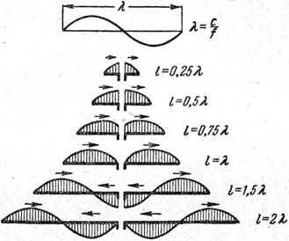
Рис. 6-4. | Распределение тока в симметричных вибраторах различной длины.

С изменением длины вибратора от нуля до сопротивление излучения непрерывно возрастает (рис. 6-5). При длине вибратора когда в каждой его половине укладываются одна целая полуволна и часть следующей, в антенном проводе около его середины появляются участки, в которых направление токов противоположно направлению токов в крайних участках. Излучение этих участков частично ослабляет излучение крайних участков, и сопротивление излучения несколько уменьшается. Однако с ростом длины вибратора оно снова возрастает и достигает нового максимума при , когда, казалось бы, излучение противофазных участков должно было уничтожить друг друга. Объясним это явление.
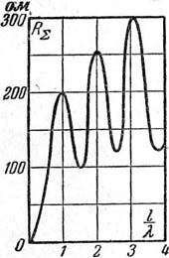
Рис. 6-5. | Зависимость сопротивления излучения от электрической длины симметричного вибратора.

Из рис. 6-6 видно, что в достаточно удаленные точки, лежащие на перпендикуляре к оси вибратора (рис. 6-6, а), приходят волны с противоположными фазами от участков вибратора с противоположно направленными токами и взаимно уничтожаются. Однако в точки, расположенные на прямых, идущих под меньшими углами к оси вибратора (рис. 6-6, б), эти волны приходят, имея значительную разность хода ; поэтому разность их фаз может приближаться к 0 или 360° и в этих направлениях может происходить усиление излучения. Этим объясняется увеличение сопротивления излучения при . При дальнейшем увеличении длины антенны происходят аналогичные изменения: чередования убывания и возрастания сопротивления излучения, причем его величина в последующих максимумах и минимумах постепенно возрастает.
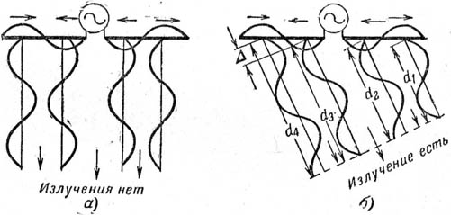
Рис. 6-6. | Сложение волн, излучаемых симметричным вибратором по различным направлениям (d - длина хода волны; - разность хода).

Из сказанного ясно, что сопротивление излучения зависит не от абсолютных размеров вибратора, а определяется отношением их к длине волны. Так, например, все полуволновые диполи обладают сопротивлением излучения = 73,1 Ом независимо от того, равна ли их длина сотням метров или нескольким сантиметрам; все вибраторы длиной в целую волну имеют сопротивление излучения = 200 Ом и т. д.
Вследствие потерь на излучение и тепловых потерь в антенне, помимо стоячей, есть еще бегущая волна. Однако во всех антеннах (кроме антенн бегущей волны) амплитуда бегущей волны по сравнению с амплитудой стоячей невелика, и поэтому при расчете реактивной составляющей входного сопротивления антенны ее можно не учитывать.
Распределение стоячих волн тока и напряжения в антенне в первом приближении будет таким же, как в разомкнутой линии, т.е.
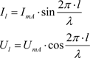

где - ток в пучности и - напряжение в пучности стоячих волн в проводе антенны,
а l - расстояние, отсчитываемое от разомкнутого конца. Поэтому реактивную составляющую входного сопротивления антенны можно подсчитать по формуле
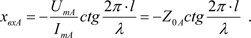 | (6-8)

По аналогии с длинными линиями принимаем, что отношение амплитуд напряжения к току равно волновому сопротивлению антенного провода. Вычисляя волновое сопротивление антенны как входное сопротивление бесконечного провода без потерь, В.Н.Кессених получил формулу для его расчета:
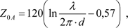 | (6-9)

где d - диаметр провода.
Для проводов, обычно используемых в антеннах, расчеты по этой формуле хорошо согласуются с опытными данными, и величина волнового сопротивления получается близкой к 1000 Ом.
Таким образом, реактивную составляющую входного сопротивления симметричных антенн можно рассчитывать по формуле
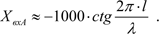 | (6-10)

Эта формула дает необходимую точность для большинства практических расчетов, что также видно из сравнения экспериментально снятой зависимости входного сопротивления антенны от величины отношения (сплошная кривая на рис. 6-7) с кривой (штриховой на рис. 6-7), рассчитанной по формуле (6-10). Общий характер изменения реактивного сопротивления в обоих случаях совпадает, за исключением узких областей значений , близких к значениям, соответствующим целым числам.
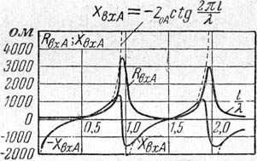
Рис. 6-7. | Зависимость входного сопротивления антенны от её электрической длины.

При расчете антенны очень важно знать величину ее входного сопротивления при резонансе. В этом случае входное сопротивление антенны имеет чисто активный характер. Мощность, потребляемая в антенне,
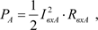 | (6-11)

откуда
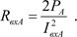 | (6-12)

При резонансе, когда длина диполя равна 0,5, 1,5, 2,5 и т.д., антенна питается в пучности тока. Следовательно, и согласно выражению (6-3)
(6-13)

Это сопротивление представляет собой относительно малую величину (порядка единиц или десятков ом).
Характер изменения входного сопротивления при изменении отношения вблизи значений0,5; 1,5; 2,5 и т. д. (рис. 6-7) соответствует его поведению вблизи резонанса в последовательном контуре. Поэтому часто говорят, что при данной величине отношения в антенне имеет место резонанс напряжений.
Когда длина диполя равна , 2, 3 и т.д., питание антенны производится в пучности напряжения и мощность, потребляемая в антенне,
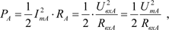

откуда
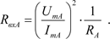

Так как отношение амплитуды напряжения к амплитуде тока равно волновому сопротивлению, то
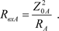 | (6-14)

Поскольку , а имеет порядок единиц или десятков ом, то составляет тысячи и даже десятки тысяч ом. Рисунок 6-7 показывает, что входное сопротивление при изменении отношения вблизи значений, соответствующих целым числам, изменяется аналогично сопротивлению параллельного контура вблизи резонанса. Поэтому часто говорят, что при такой величине отношения имеет место резонанс токов.
Условия питания антенны в пучности тока и пучности напряжения резко различаются. В первом случае антенна представляет собой активную нагрузку с небольшим сопротивлением и потребляет сравнительно большой ток, амплитуда же напряжения на входе незначительна. Во втором случае антенна имеет очень большое входное сопротивление и потребляет очень небольшой ток, амплитуда же напряжения на входе относительно высока. Поэтому часто говорят, что в первом случае антенна питается током, а во втором - напряжением.
Сравнение графика, приведенного на рис. 6-7, с аналогичными зависимостями, снятыми для реальной линии (рис. 5-19), показывает полную родственность явлений в длинной линии и антенне. Однако следует отметить и ряд следующих особенностей:
- резонансные кривые антенн значительно менее острые, чем у длинных линий;
- величина активной составляющей входного сопротивления антенны при резонансе напряжений много больше, чем у реальной линии, а при резонансе токов - много меньше;
- с увеличением длины антенны максимумы резонансной кривой сильно убывают и становятся более расплывчатыми;
- точная резонансная длина антенны на несколько процентов меньше целого числа полуволн.
Эти особенности объясняются тем, что потери в антенне вследствие излучения много больше, чем в обычной неизлучающей линии.
Резонансные свойства антенны существенно зависят от диаметра вибратора. С увеличением диаметра уменьшается волновое сопротивление, благодаря чему изменяется и величина входного сопротивления, увеличивается полоса пропускания и возрастает укорочение. Для обычных однопроводных антенн укорочение составляет около 5% от длины антенны. Поэтому резонансную длину полуволнового вибратора можно рассчитать по формуле
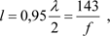 | (6-15)

где l - в метрах, а f - в мегагерцах.
Точная резонансная длина вибраторов, кроме того, зависит от числа и места установки изоляторов, от изолирующего покрытия провода антенны и от наличия расположенных вблизи предметов (оттяжек, мачт, железобетонных строений и т.п.), вносящих дополнительные активное и реактивное сопротивление в антенну. Поэтому окончательная настройка антенны производится уже после ее установки.
Если передатчик работает в широком диапазоне частот, то приходится иметь дело с расстроенной антенной. Для получения резонанса с помощью органов настройки компенсируют реактивную составляющую входного сопротивления антенны. При этом активную составляющую можно подсчитать, исходя из следующих соображений. Мощность, потребляемая в антенне,
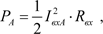 | (6-16)

где амплитуда тока на входе антенны определяется из уравнения стоячей волны тока:
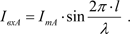

Следовательно,
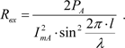

Сравнивая это выражение с формулой для вычисления сопротивления антенны (6-4), найдем, что
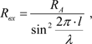 | (6-17)

Формула (6-17) справедлива для антенн любой длины, за исключением случаев резонанса токов, когда точки питания попадают в узел тока; в этом случае нужно пользоваться формулой (6-14).
При одной и той же величине тока в пучности антенны различной формы и размеров создают разную напряженность поля излучения. Для того чтобы легче можно было сравнивать между собой различные антенны, вводят еще один параметр: действующую длину антенны. Как уже говорилось ранее, мощность излучения отрезка провода антенны пропорциональна квадрату тока в этом отрезке. Следовательно, напряженность поля пропорциональна току в первой степени. Подсчитать напряженность результирующего поля антенны можно графически, построив в определенном масштабе график распределения тока в антенном проводе (рис. 6-8,а). Разбив полученный график на небольшие участки (в пределах которых величину тока можно считать неизменной), умножаем их длину на величину тока и, просуммировав, определяем площадь S_{Т1} участка, ограниченного кривой тока и проводом антенны. Сокращенно эту площадь называют площадью тока антенны.
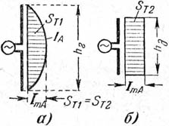
Рис. 6-8. | Определение действующей высоты антенны.  а - распределение тока в реальной антенне;  б - эквивалентная антенна с той же площадью тока и равномерным его распределением.

Антенны с одинаковой площадью тока создают поле одинаковой напряженности. Поэтому удобно характеризовать излучение антенны, заменяя ее некоторой прямолинейной воображаемой антенной, имеющей ту же площадь тока, но в которой ток одинаков по всей ее длине и равен току в пучности стоячей волны тока реальной антенны (рис. 6-8, б). Длину такой воображаемой антенны называют действующей (или эффективной) длиной реальной антенны. Это понятие было введено еще в то время, когда использовались главным образом вертикальные антенны. Поэтому данный параметр часто называют действующей высотой, а не длиной антенны.
Чем равномернее распределение тока по антенному проводу, тем ближе действующая высота антенны к геометрической и тем лучше используется излучающий провод. Действующая высота полуволнового вибратора
где h_{Г} - геометрическая длина вибратора.
Введение этого понятия позволяет получить общую для всех типов антенн зависимость напряженности электрического поля, создаваемого в некоторой точке пространства, от величины тока, действующей высоты и расстояния до данной точки. Напряженность поля, создаваемая антенной, пропорциональна площади тока, т.е. произведению величины тока в пучности на действующую высоту. С увеличением расстояния от антенны напряженность поля убывает обратно пропорционально расстоянию r :
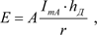 | (6-18)

где А - коэффициент пропорциональности, зависящий от условий распространения электромагнитных волн, направления по отношению к антенне, для которого подсчитывается напряженность поля, и от выбранной системы единиц.
Электрическое поле графически можно охарактеризовать векторами, величина и направление которых изображают величину и направление электрических сил, действующих в различных точках пространства. Протекание переменного тока по проводу прямолинейной антенны создает в окружающем пространстве электрическое поле, векторы которого параллельны проводу антенны (рис. 6-9). Это означает, что электрический заряд, помещенный в это поле, под его действием движется параллельно проводу антенны. Такое поле принято называть поляризованным полем или полем поляризованных волн. Вопрос о поляризации имеет в радиотехнике весьма существенное значение. Так, например, если в поле вертикально поляризованных волн поместить горизонтальную приёмную антенну, то никаких токов в ней наводиться не будет (рис. 6-9, а). Чем ближе направление оси приемной антенны к направлению поляризации, тем больший ток наводится в ней.
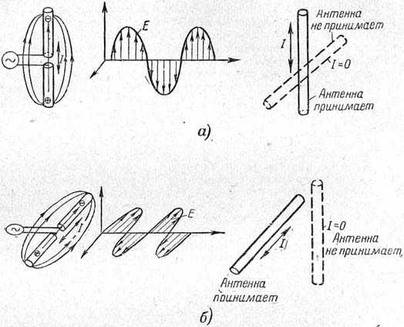
Рис. 6-9. | Поляризованное поле линейного излучателя.  а - вертикальная поляризация;  б - горизонтальная поляризация.

Напряженность поля, излучаемого линейным симметричным вибратором, в данной точке пространства определяется двумя факторами: поляризацией излучения вибратора и сложением волн, излученных его различными участками. Рассмотрим влияние этих факторов на примере симметричного полуволнового диполя.
Электрическое поле волн, излучаемых в направлении А (рис. 6-10, а) обладает максимальной интенсивностью, поскольку оно совпадает с направлением поля источника, возбуждающего колебания в вибраторе. Кроме того, синфазные токи, текущие в обеих половинах диполя, создают синфазные волны, которые усиливают друг друга. Поэтому излучение в направлении А максимально и приблизительно равно арифметической сумме волн, излученных отдельными участками вибратора в этом направлении. Электрические волны, излучаемые в направлении Б (рис. 6-10, б), значительно слабее, поскольку электрическое поле волны E_{В} создается только составляющей поля вибратора E₀, перпендикулярной направлению распространения Б. По этой же причине вибратор ничего не излучает в направлении своей оси, так как составляющая поля, перпендикулярная направлению оси вибратора, равна нулю. С другой стороны, волны, излученные синфазными токами различных участков вибратора, приобретают значительную разность хода при распространении в направлении Б. Поэтому в зависимости от того, насколько направление Б отличается от направления А, они будут либо усиливать, либо ослаблять друг друга.
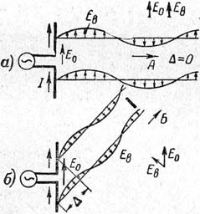
Рис. 6-10. | Излучение диполя по различным направлениям.

Для того чтобы характеризовать излучение антенн по различным направлениям, строятдиаграммы направленности (их называют также характеристиками излучения). Они представляют собой графики, характеризующие в относительных единицах интенсивность излучения антенны по различным направлениям, лежащим в той или иной плоскости. Обычно приводятся диаграммы для двух плоскостей: горизонтальной и вертикальной. Чаще всего они строятся в полярной системе координат. При этом расстояние от центра до кривой характеризует в некотором масштабе интенсивность излучения по данному направлению.
Диаграмма излучения полуволнового вибратора (рис. 6-11) имеет максимум в направлении, перпендикулярном оси вибратора. С уменьшением угла интенсивность излучения падает и в направлении оси вибратора становится равной нулю. В плоскости, перпендикулярной оси диполя, вследствие симметрии антенны излучение по всем направлениям одинаково, и диаграмма направленности имеет вид окружности.
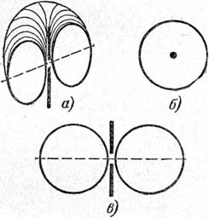
Рис. 6-11. | Диаграммы направленности полуволнового вибратора.  а - пространственное изображение;  б - в горизонтальной плоскости;  в - в вертикальной плоскости.

Диаграммы направленности дают достаточно полное представление об интенсивности излучения полуволновой антенны по различным направлениям в пространстве.
Направленность излучения антенных устройств обычно желательна. За редким исключением абсолютно ненаправленное излучение не только ненужно, но и невыгодно, так как всегда существуют направления, по которым излучать энергию не имеет смысла, и, наоборот, есть направления, по которым желательно создавать максимально интенсивное излучение. Часто конструируют специальные антенные системы, обладающие резко выраженными направленными свойствами. Обычно диаграмму направленности характеризуют шириной, оценивая ее углом между двумя направлениями, по которым мощность излучения уменьшается в 2 раза по сравнению с мощностью излучения по главному направлению.
Предположим, что приемник принимает сигналы от передатчика, работающего с абсолютно ненаправленной антенной, излучающей энергию равномерно по всем направлениям. Если затем заменить эту антенну направленной антенной и направить максимум излучения в сторону приемника, то при той же мощности излучения громкость приема возрастет. Таким образом, замена ненаправленной антенны на направленную эквивалентна увеличению мощности передатчика. Число, которое показывает, во сколько раз можно уменьшить мощность передатчика при переходе с ненаправленной антенны к направленной, сохраняя неизменной силу сигнала в направлении главного излучения, принято называть коэффициентом направленного действия антенны. Например, полуволновый диполь обладает коэффициентом направленного действия, равным 1,64.
Поскольку абсолютно ненаправленных антенн не существует, то более реальную оценку выигрыша можно получить сравнением направленности различных антенн с некоторой наиболее часто употребляемой слабо направленной антенной. Такой эталонной антенной обычно считают полуволновый симметричный диполь. В дальнейшем мы и будем определять коэффициент направленного действия антенн по отношению к его излучению в направлении максимального излучения. Произведение коэффициента направленного действия на к.п.д. антенны принято называть усилением и выражать в децибелах.
Выше говорилось главным образом о передающих антеннах, излучающих электромагнитные волны, но сделанные выводы относятся также и к приемным антеннам. Так, например, если при передаче антенна дает максимальное излучение электромагнитных воли в некотором направлении, то при работе этой же антенны в качестве приемной приходящие с этого направления волны будут наводить наибольшие токи в антенне; волны, приходящие с тех направлений, куда антенна при передаче не излучает, воздействия на антенну при приеме не оказывают.
Иными словами, направленные свойства антенны при переходе с передачи на прием не изменяются. Поэтому при приеме станций с заданного направления всегда выгодно использовать направленную приемную антенну, не принимающую передачу мешающих станции с других направлений. Она будет создавать на входе приемника более мощный сигнал, чем ненаправленная антенна. На основании этого мы можем сказать, что понятия коэффициента направленного действия и усиления остаются в силе и при работе антенны на прием.
Эти свойства обратимости антенн позволяют без ущерба для полноты ограничиться рассмотрением их свойства при работе только на передачу. Конечно, существует целый ряд специально приемных антенн, однако они в подавляющем большинстве случаев используются только в магистральных сетях и в этой книге рассматриваться не будут.
6-3. | ВЛИЯНИЕ ЗЕМЛИ НА ИЗЛУЧЕНИЕ АНТЕНН,  НЕСИММЕТРИЧНЫЕ ВИБРАТОРЫ

До сих пор мы рассматривали антенну изолированно от внешних факторов, которые оказывают влияние на ее излучающие свойства. Но антенна работает, как правило, вблизи поверхности земли, влияющей как на мощность излучения антенны, так и на диаграмму направленности. Чтобы учесть влияние на работу антенны поверхности земли, которая большей частью является проводником, упрощенно считают, что антенна располагается над поверхностью идеального проводника. Излученные при этом антенной электромагнитные волны приходят в некоторую произвольную точку пространства P двумя различными путями: непосредственно от самой антенны и отразившись от поверхности проводника (рис. 6-12, а).
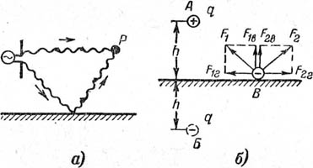
Рис. 6-12. | Излучение антенны над идеально проводящей поверхностью.  а - путь прямой и отраженной волны;  б - электрический заряд и его зеркальное изображение.

Для того чтобы найти результирующее поле, в точке P после сложения прямой и отраженной волны удобно пользоваться представлением о "зеркальном изображении антенны", которое можно пояснить следующим образом. Если над идеально проводящей поверхностью на высотеh в точке A помещен заряд +q (рис. 6-12, б), то на ней вследствие электростатического притяжения свободные заряды размещаются так, что горизонтальная составляющая электрического поля на поверхности равна нулю. Если бы она не была равна нулю, то под ее действием по поверхности стали перемещаться заряды. Однако покоящийся заряд не может вызвать непрерывного движения зарядов в проводнике, и, следовательно, электрическое поле у поверхности проводника должно получить направление, перпендикулярное поверхности. Такую же форму имеет поле, если металлическую поверхность убрать, а внизу на расстоянии2h под зарядом в точке Б поместить второй заряд, равный по величине и противоположный по знаку первому заряду. Второй заряд называется зеркальным изображением первого. При этом поле в произвольной точке поверхности В будет определяться векторами F₁ и F₂ полей зарядов+q и -q. Поскольку заряды удалены от точки В на одинаковые расстояния, то величины векторов F₁ и F₂ одинаковы. Горизонтальные составляющие этих векторов F_{1Г} и F_{2Г}уничтожают друг друга, а вертикальные F_{1В} и F_{2В} складываются. Это и позволяет заменить действие проводящей поверхности действием "зеркального заряда".
Если заряд, помещенный над идеально проводящей поверхностью, начнет двигаться по вертикали вниз, то его зеркальное изображение будет перемещаться также к поверхности, т.е. снизу вверх. Поместив над поверхностью вертикальный провод, в котором в данный момент времени ток течет сверху вниз, мы вызовем в его зеркальном изображении перемещение зарядов обратного знака снизу вверх и, следовательно, прохождение тока в том же направлении, что и в проводе (рис. 6-13, а). Поэтому, если над идеально проводящей поверхностью поместить вертикальную антенну, ее поле определится как поле антенны и как поле ее зеркального изображения, в котором течет ток той же величины и того же направления. Таким образом, вертикальная антенна и ее зеркальное изображение образуют систему двух синфазных вибраторов. Если же заряд, поднятый над идеально проводящей землей, движется в горизонтальном направлении, например слева направо (рис. 6-13, б), то противоположный по знаку зеркальный заряд передвигается в том же направлении. Значит, если в горизонтальной антенне течет ток в одном направлении, то в ее зеркальном изображении ток течет в другом, противоположном направлении. Таким образом, горизонтальная антенна и ее зеркальное изображение образуют систему из двух противофазных вибраторов. Из сказанного видно, что наличие хорошо проводящей земли под антенной существенно изменяет ее свойства.
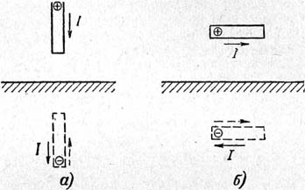
Рис. 6-13. | Направления токов в проводах и их зеркальных изображениях.

Если вертикальную антенну расположить так, чтобы ее нижний конец касался поверхности земли, то она образует вместе со своим зеркальным изображением симметричный вибратор (рис. 6-14, а), резонансная волна которого в 2 раза длиннее этого симметричного вибратора и, следовательно, в 4 раза больше высоты самой антенны. Поэтому заземленную антенну часто называют четвертьволновым вибратором.
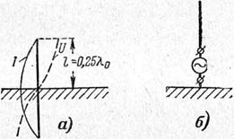
Рис. 6-14. | Несимметричный заземленный вибратор.  а - распределение тока и напряжения в вибраторе и его зеркальном изображении;  б - включение возбуждающего генератора.

Такая вертикальная антенна была предложена в 1895г. А.С.Поповым. С тех пор и до настоящего времени наряду с симметричным вибратором она считается одним из основных, наиболее распространенных антенных устройств. Достоинство заземленного вибратора заключается в простоте его устройства и малой длине, что особенно важно при работе на относительно длинных волнах.
Поскольку вместе с зеркальным изображением заземленный вибратор образует симметричный полуволновый вибратор, то поле его излучения над поверхностью земли является полем полуволнового вибратора (рис. 6-15), нижняя половина диаграммы направленности которого срезана землей.
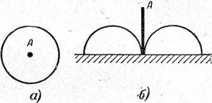
Рис. 6-15. | Диаграммы направленности несимметричного вибратора.  а - в горизонтальной плоскости;  б - в вертикальной плоскости.

Вследствие того, что распределение тока и напряжения вдоль несимметричного заземленного вибратора такое же, как и у симметричного, характер изменения его реактивного и активного сопротивлений такой же, как у симметричного, а все расчетные формулы, выведенные для симметричного вибратора, справедливы и для несимметричного. Единственная разница заключается в том, что потенциал второго зажима генератора, соединенного с землей, в любой момент времени равен нулю. Поэтому разность потенциалов между зажимом несимметричного вибратора и землей всегда вдвое меньше, чем между этим зажимом и его зеркальным изображением. Следовательно, входное сопротивление несимметричного вибратора оказывается вдвое меньшим, чем у симметричного, а сопротивление излучения четвертьволнового несимметричного вибратора равно половине сопротивления излучения полуволнового диполя, т.е. = 36,5 Ом. По той же причине волновое сопротивление несимметричных антенн можно считать равным половине волнового сопротивления симметричных антенн, т.е. .
Все сказанное справедливо только в том случае, когда земля представляет собой идеальный проводник. Если же земля обладает плохими проводящими свойствами, то характер распределения тока в земной поверхности изменяется, в результате чего поле излучения вибратора меняется. Кроме того, увеличение активного сопротивления земли приводит к возрастанию потерь во всей излучающей системе, состоящей из вибратора и земли, уменьшению амплитуды тока, уменьшению излучаемой мощности и к.п.д. антенны.
Особенно большое значение имеет сопротивление земли вблизи основания антенны, куда стекаются все токи, наведенные антенной в земле (рис. 6-16, а). Для улучшения проводимости этого участка применяют металлизацию земли: закапывают в землю металлические листы, провода, улучшают химический состав почвы, пропитывая ее различными солями, или используют противовесы. Теоретические расчеты показывают, что наибольшие потери имеют место в зоне с радиусом приблизительно в 0,35. Поэтому металлизацию земли производят в радиусе порядка полуволны вокруг основания антенны.
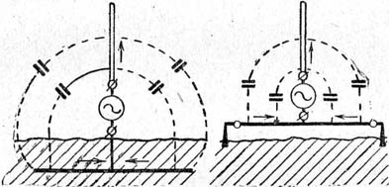
Рис. 6-16. | Заземление и противовес.

Опыт показывает, что нет надобности выполнять заземление в виде сплошного металлического листа; достаточно хорошо работает система радиально расходящихся проводов, закопанных в землю на глубину 20-50 см.. Увеличение общего числа проводов улучшает качество заземления, однако увеличение их числа свыше 100-120 уже не дает существенного эффекта. Качество заземления улучшается, если радиальные провода соединяются между собой перемычками.
Часто заземление заменяют системой проводов, не зарытых, а поднятых над землей, называемых противовесом. Последний должен достаточно хорошо экранировать антенный провод от земли, играя роль хорошо проводящей поверхности (рис. 6-16, б). Он обычно дает худшие результаты, чем заземление, но в ряде случаев его применение оказывается технически более целесообразным (например, в передвижных радиостанциях, при установке станции па каменистом грунте и т.п.).
6-4. РЕЗОНАНСНЫЕ ЧАСТОТЫ АНТЕНН. ГАРМОНИКОВЫЕ АНТЕННЫ
Рассматривая резонансные кривые симметричной антенны (рис. 6-7), можно убедиться в том, что одна и та же антенна обладает бесконечным множеством резонансных частот. Оставляя неизменной длину антенны l и изменяя длину волны, можно получить резонансные явления в ней всякий раз, когда вдоль нее будет укладываться целое число полуволн. При этом наиболее длинной резонансной волной будет та, половина которой уложится в антенне. Эту волну принято называть основной резонансной волной антенны. Более короткие волны, для которых антенна также оказывается настроенной в резонанс, называют высшими гармониками антенны. При этом им приписывают номер по числу полуволн, которые укладываются вдоль провода антенны.
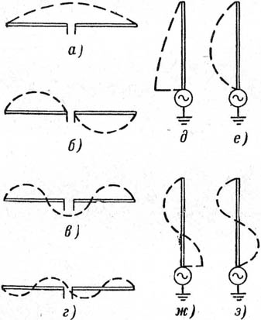
Рис. 6-17. | Распределение тока в симметричных и несимметричных вибраторах на основной волне и высших гармониках.

Справедливость высказанного суждения легко понять, рассмотрев распределение стоячих волн тока в проводе симметричной антенны в тех случаях, когда вдоль него укладывается целое число полуволн (рис. 6-17). Каждый полуволновый отрезок провода можно рассматривать как участок, изолированный от других, поскольку на его концах ток в любой момент времени равен нулю. Как уже было показано, полуволновый провод представляет собой резонансную систему. Следовательно, и во всем проводе, содержащем целое число полуволн, имеет место резонанс. Высшие гармоники антенны принято делить на четные и нечетные в зависимости от того, четное или нечетное число полуволн укладывается в проводе.
Симметричные антенны представляют собой резонансные системы, особенно хорошо излучающие все волны, целое число полуволн которых укладывается вдоль их длины. Несимметричные антенны также представляют собой резонансные системы. Но они особенно хорошо излучают те волны, целое число четвертей которых укладывается вдоль их длины. Основной резонансной волной для них будет та, четверть длины которой равна длине антенны.
На основной волне (рис. 6-17, а и д) и всех нечетных гармониках (рис. 6-17, в и ж) точки питания располагаются в пучности тока, и в антенне имеет место резонанс напряжения. При этом ее входное сопротивление невелико и равно сопротивлению потерь в цепи антенны. На всех четных гармониках (рис. 6-17, б, г, е и з) точки, к которым подводится питание, оказываются расположенными в узлах тока, и в антенне имеет место резонанс токоз. При этом ее входное сопротивление достигает весьма значительной величины.
При переходе с одной нечетной гармоники на другую нечетную или с одной четной на другую четную входное сопротивление антенны меняется сравнительно мало, при переходе же с четной гармоники на нечетную или наоборот оно изменяется очень сильно. Это свойство позволяет эффективно без перестройки использовать антенны для работы на нескольких фиксированных волнах (при этом обычно используются либо четные, либо нечетные гармоники). Антенны, работающие па высших гармониках, получили название гармониковых.
На рис. 6-18 приведены характеристики направленности симметричных антенн в плоскости, проходящей через ось вибраторов, при различной величине отношений без учета влияния земли. Для того чтобы получить диаграмму направленности в вертикальной плоскости несимметричных заземленных вибраторов вдвое меньшей высоты, нужно повернуть всю картину на 90° и отрезать нижнюю половину по штриховой линии.
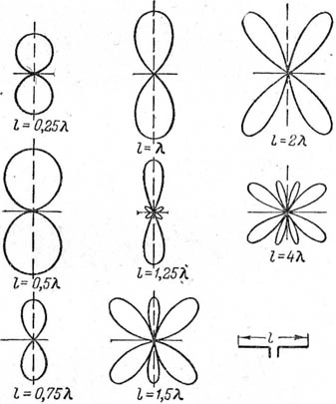
Рис. 6-18. | Диаграммы направленности симметричных вибраторов различной длины.

Из приведенного рассмотрения становится ясным, что входное сопротивление и направленные свойства вибратора зависят от величины отношения или, как говорят, "электрической длины" вибратора, т.е. его длины, выраженной в долях рабочей волны.
6-5. | СИНФАЗНЫЕ И ПРОТИВОФАЗНЫЕ АНТЕННЫ.  РЕФЛЕКТОРЫ И ДИРЕКТОРЫ

Для получения направленного излучения в технике коротких и ультракоротких радиоволн часто используют системы вибраторов, определенным образом расположенных друг относительно друга. Обычно вибраторы используются так, что токи в них находятся либо в фазе, либо в противофазе. В зависимости от этого систему называют синфазной или противофазной. Впервые такие антенные системы были разработаны в СССР М.А.Бонч-Бруевичем и В.В.Татариновым.
Рассмотрим сначала работу противофазных антенн. Если вибраторы, по которым протекают противофазные токи (т.е. сдвинутые на 180°), расположить на некотором расстоянии D друг от друга, соизмеримом с длиной волны, то система будет излучать. Каждый из таких вибраторов (рис. 6-19) излучает во все стороны электромагнитные волны, фазы которых у вибратора определяются фазой тока в этом вибраторе. Волна, излученная вибратором 1, движущаяся направо, достигает вибратора 2 через отрезок времени t=D/с. Если расстояние D равно половине длины волны, то волна подойдет к вибратору 2 через полпериода, после того как она была излучена вибратором 1. За это время ток в вибраторе 2, фаза которого на 180° отличается от фазы тока в вибраторе 1, изменит фазу на 180° и будет излучать волну, фаза которой совпадает с фазой волны, пришедшей от вибратора 1. При этом произойдет сложение обеих волн. Вполне очевидно, что аналогичная картина будет иметь место при движении волн в противоположном направлении, т.е. в направлении от вибратора 2 к вибратору 1.
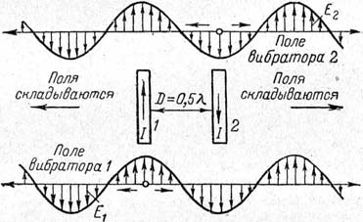
Рис. 6-19. | Сложение волн двух противофазных вибраторов.

В других направлениях (рис. 6-20, а) разность хода между обеими излученными волнами меньше, поскольку она всегда меньше отрезка АБ. По этим направлениям волны складываются, не совпадая по фазе, и суммарная волна получается меньше, чем в направлении оси системы (т.е. линии АБ, перпендикулярной осям вибраторов). При угле > 45° происходит частичное взаимное уничтожение волн и при = 90°, т.е. в направлении, перпендикулярном оси системы, разность хода становится равной нулю и обе волны полностью взаимно уничтожаются. На рис. 6-20, а приведена диаграмма направленности такой противофазной системы в плоскости, перпендикулярной оси вибраторов. Диаграмма направленности в плоскости, проходящей через ось вибраторов, зависит от того, является ли каждый из них симметричным или несимметричным излучателем, и от его электрической длины.
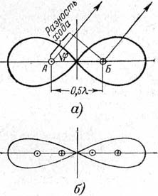
Рис. 6-20. | Диаграммы направленности противофазных антенн в плоскости, перпендикулярной осям вибраторов.  а - двух вибраторов;  б - четырех вибраторов.

Если к данной системе присоединить еще одну такую же пару противофазных излучателей и расположить ее в той же плоскости так, чтобы расстояние между соседними проводами было0,5 (рис. 6-20, б), то она будет создавать дополнительное усиление излучения в направлении оси системы. При достаточно большом числе противофазных излучателей можно получить очень острую диаграмму направленности, максимум которой направлен вдоль оси антенной системы. Такие антенны относятся к классу продольных излучателей. Следует заметить, что расстояние в полволны между противофазными излучателями не является обязательным. Противофазные антенны с уменьшенным расстоянием между вибраторами обладают значительно большей направленностью, чем рассмотренная выше система.
Причину увеличения направленности при уменьшении расстояния между вибраторами
(D < 0,5) нетрудно понять из рассмотрения диаграммы направленности антенны при расстоянии между вибраторами D = 0,5 (рис. 6-20, а). В направлениях, близких к оси системы, разность фаз волн, излученных обоими вибраторами, невелика и результирующая волна уменьшается сравнительно мало. В направлениях же, далеких от оси системы, разность фаз получается большой и небольшое изменение направления приводит к резкому изменению амплитуды суммарной волны. У антенн с укороченными расстояниями между вибраторами уже по оси системы имеется значительная разность фаз. Поэтому даже небольшое отклонение от оси приводит к резкому уменьшению амплитуды суммарной волны, и диаграмма направленности оказывается много острее, чем у противофазных антенн, у которых D = 0,5. Чем меньше расстояние между вибраторами, тем выше направленность антенной системы, но одновременно тем сильнее уменьшается сопротивление излучения антенны. Поэтому обычно расстояние между вибраторами берут не меньше 0,1.
Синфазные системы, т.е. системы, состоящие из вибраторов, токи в которых совпадают по фазе, имеют максимум излучения в направлении, перпендикулярном к оси системы, так как волны, излученные вибраторами в этом направлении, не имеют разности хода и, следовательно, складываются друг с другом в одинаковых фазах (рис. 6-21). В других направлениях проявляется некоторая разность хода, возрастающая по мере уменьшения угла . Наибольшего значения разность хода достигает в направлении оси системы. В случае, изображенном на рис. 6-21, а, она равна половине волны. Поэтому в этом направлении волны взаимно уничтожаются. Таким образом, синфазная система имеет максимум излучения в направлении, по которому противофазная система не излучает, и не излучает в направлении, по которому противофазная система имела максимум излучения.
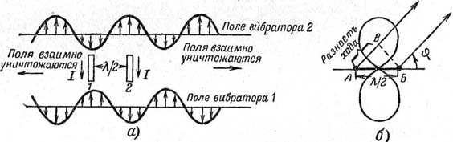
Рис. 6-21. | Излучение двух синфазных вибраторов.  а - сложение волн; б - диаграмма направленности.

Как синфазные, так и противофазные антенны обладают двухнаправленным излучением, т.е. имеют одинаковые максимумы излучения в двух противоположных направлениях. Однонаправленное излучение получается, когда в вибраторах, расположенных на расстоянии в четверть волны друг от друга, токи сдвинуты по фазе один относительно другого на четверть периода. Если ток в вибраторе 1 (рис. 6-22, а) опережает по фазе на 90° ток в вибраторе 2, то волна вибратора 1, движущаяся в сторону вибратора 2, достигает последнего через промежуток времени
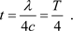

В это время ток в нем будет иметь ту фазу, которую имел ток в вибраторе 1 при излучении волны, дошедшей теперь до вибратора 2. Поэтому волна вибратора 2 будет синфазна с волной, пришедшей от вибратора 1, и обе волны будут складываться. В результате этого в направленииА суммарная волна будет в 2 раза больше волн каждого из вибраторов.
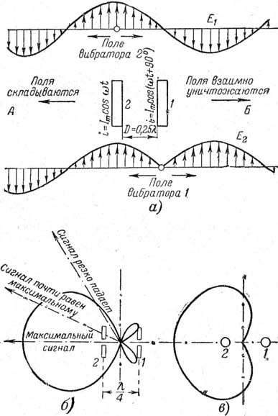
Рис. 6-22. | Система из двух излучателей, обладающая однонаправленным излучением.  а - сложение волн вибраторов;  б - диаграмма направленности в плоскости вибраторов;  в - диаграмма направленности в плоскости, перпендикулярной вибраторам.

В противоположном направлении Б имеет место обратная картина. Пока волна вибратора 2, ток в котором отстает на четверть периода от тока вибратора 1, достигнет последнего, пройдет четверть периода, и ток в вибраторе 1 к этому моменту времени уже на полпериода опередит ток вибратора 2, создавшего волну, подошедшую к вибратору 1. Последняя окажется в противофазе с волной, излученной вибратором 1, и в направлении Б волны взаимно уничтожаются. По другим направлениям вследствие другой величины разности хода происходит либо частичное уничтожение, либо частичное сложение волн. Из диаграммы направленности такой системы (рис. 6-22, б и в) видно, что вибратор, в котором ток опережает по фазе ток другого вибратора, как бы отражает излученные последним волны и посылает их в противоположном направлении. Благодаря такому действию вибратора 1 его называютрефлектором или зеркалом, а вибратор 2 - антенной.
Однонаправленность может быть получена и при других расстояниях между вибраторами, но тогда разность фаз токов в них должна быть иной. Если, например, сделать расстояние меньше четверти волны, то для того, чтобы волна, достигшая рефлектора, встретила противофазную волну, нужно, чтобы ток в рефлекторе опережал ток в антенне на угол больше 90°. В случае уменьшенных расстояний между антенной и рефлектором, даже по оси системы в направлении главного излучения, между волнами вибраторов при их сложении есть некоторая разность фаз, поэтому уменьшение излучения по боковым направлениям будет более резким, чем в случае расстояния в четверть волны, и диаграмма направленности таких антенн будет уже.
Волна, излученная антенной и падающая на рефлектор, наводит в нем значительные токи. Если наведенный ток будет опережать по фазе на 90° ток в антенне, то рефлектор будет выполнять свои функции, не требуя самостоятельного питания. Нужный сдвиг фаз всегда можно установить соответствующей настройкой рефлектора, заключающейся в подборе его длины. Рефлектор может представлять для наведенных токов активное (если его длина равна /2), емкостное (если его длина меньше /2) или индуктивное (если его длина больше /2) сопротивление, в результате чего токи в нем окажутся на тот или иной угол сдвинутыми по фазе по отношению к волне, возбуждающей в нем э.д.с.
Вследствие того что ток, наведенный в рефлекторе, всегда меньше тока в антенне, полной компенсации излучения в направлении, обратном направлению главного излучения, достигнуть не удается. Поэтому диаграмма направленности антенны с таким рефлектором
(рис. 6-23) всегда будет несколько хуже диаграммы антенны с питаемым рефлектором.
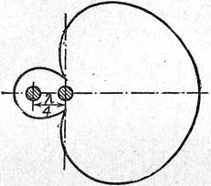
Рис. 6-23. | Диаграмма направленности антенны с пассивным рефлектором.

Рефлекторы, не требующие самостоятельного питания и возбуждающиеся полем излучения антенны, называются пассивными в отличие от рефлекторов, питаемых от генератора, которые называются активными. Антенны с пассивными рефлекторами имеют более простую систему питания и менее сложны в настройке, поэтому они получили широкое распространение.
В системе, состоящей из антенны и активного рефлектора, вибраторы можно заставить поменяться ролями, изменив, например, направление тока в одном из них на обратное. При этом ток в вибраторе 2 будет опережать ток в вибраторе 1 и диаграмма направленности антенны изменит свою ориентацию на 180° (рис. 6-24). То же самое нетрудно осуществить и в системе, состоящей из антенны и пассивного рефлектора.
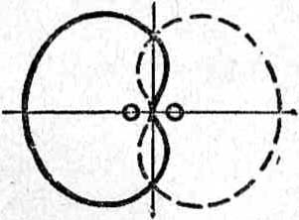
Рис. 6-24. | Изменение диаграммы направленности антенны с рефлектором при изменении фазы тока в одном из вибраторов на 180°.

Вид и положение диаграммы направленности определяются одновременно расстоянием между вибраторами и сдвигом фаз между токами в вибраторах. Изменяя расстояние и сдвиг фаз, можно получать различные диаграммы направленности. На рис. 6-25 приведены диаграммы направленности для антенны с пассивным вибратором. В каждом горизонтальном ряду на этом рисунке изображены диаграммы направленности антенны с пассивным вибратором при фиксированном расстоянии между ней и вибратором при различной настройке последнего. Настройку пассивного вибратора характеризует угол сдвига фаз между током и напряжением в нем; она достигается изменением длины вибратора или присоединяемого к нему шлейфа. Рассматривая вертикальные ряды, можно проследить, как изменяется диаграмма направленности системы при фиксированной настройке пассивного вибратора и различных расстояниях между вибраторами. Легко видеть, что при различной расстройке и при одном и том же расстоянии пассивный вибратор может либо почти не влиять на диаграмму направленности антенны, либо играть роль рефлектора, либо, наоборот, направлять излучение на себя. В этом случае пассивный вибратор называют директором.
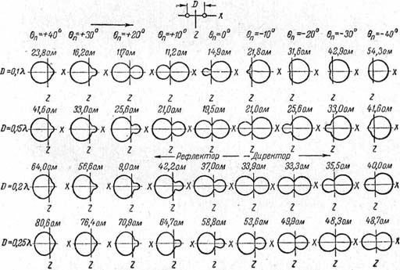
Рис. 6-25. | Диаграммы направленности и значения сопротивления излучения антенны с пассивным вибратором при различной настройке и различных расстояниях между антенной и вибратором.

Точно так же, рассматривая вертикальные ряды диаграмм, можно убедиться, что пассивные вибраторы, имеющие одинаковый сдвиг фаз, могут играть роль рефлектора или директора в зависимости от расстояния до антенны. При этом заметно, что с уменьшением расстояния компенсация излучения в направлении, обратном направлению главного излучения, получается много лучше, чем при больших расстояниях. Это объясняется увеличением амплитуды тока, наведенного в пассивном вибраторе при сближении его с антенной.
В антенной технике широко используются как рефлекторы, так и директоры, а в некоторых случаях применяются и те, и другие вместе.
На рис. 6-25 над каждой из диаграмм направленности указано сопротивление излучения для антенны, состоящей из полуволновых активного и пассивного вибраторов. Из указанных величин видно, что с уменьшением расстояния между вибраторами сопротивление излучения уменьшается.
6-6. | ДИАГРАММЫ НАПРАВЛЕННОСТИ АНТЕНН С УЧЕТОМ  ВЛИЯНИЯ ПОВЕРХНОСТИ ЗЕМЛИ

Горизонтальный провод, расположенный низко над землей (на высоте, малой по сравнению с длиной волны), практически ничего не излучает, так как при этом он образует со своим зеркальным изображением обычную двухпроводную длинную линию. С увеличением высоты расстояние между антенной и ее зеркальным изображением растет, и, когда оно становится соизмеримым с длиной волны, они образуют излучающую противофазную систему. Естественно, что вид характеристики излучения изменяется в зависимости от высоты. На рис. 6-26, а, приведены диаграммы направленности расположенного над землей полуволнового вибратора в плоскости, перпендикулярной его оси. Рассмотрение этих диаграмм приводит к выводу, что горизонтальная антенна, расположенная над хорошо проводящей землей, не излучает энергии вдоль поверхности земли.
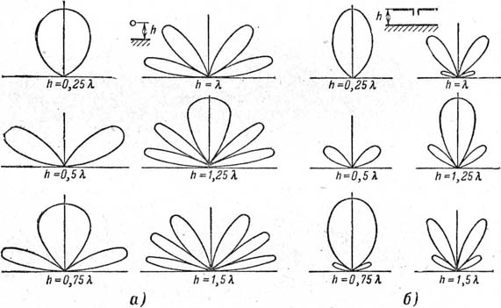
Рис. 6-26. | Диаграммы направленности полуволнового вибратора над хорошо проводящей землей.

В вертикальной плоскости, проходящей через ось вибратора, интенсивность излучения также зависит от высоты. Для нахождения диаграммы направленности в этой плоскости воспользуемся общим правилом нахождения диаграмм сложных систем. В подавляющем большинстве случаев эти антенные системы строятся так, что отдельные излучатели, входящие в них, имеют одинаковые диаграммы направленности и одинаково ориентируются в пространстве. Это позволяет найти результирующую диаграмму направленности антенны в два приема.
Прежде всего рассчитывается результирующая диаграмма направленности системы в предположении, что все ее элементы излучают энергию равномерно по всем направлениям с некоторой средней интенсивностью, а затем учитывают неравномерность излучения вибраторов по различным направлениям, умножая графически диаграмму системы ненаправленных излучателей на диаграмму направленности вибратора (построенную в относительных единицах). На рис. 6-26, б, представлены полученные таким образом диаграммы направленности поднятого на высоту h полуволнового вибратора в плоскости, проходящей через его ось. Для этого диаграммы на рис. 6-26, а, графически перемножают на диаграмму направленности полуволнового вибратора в данной плоскости, приведенную на рис. 6-11.
На рис. 6-26 видно, что с увеличением высоты возрастает число лепестков в диаграмме направленности и одновременно увеличивается направленность излучения. В направлении максимального излучения поле горизонтальной антенны превышает поле ненаправленного излучателя в 1,4-1,7 раза при изменении высоты подвеса от h = 0,25, до h = 0,5, т.е. коэффициент направленного действия получается небольшой. Важно заметить, что в плоскости, перпендикулярной оси вибратора, в которой его диаграмма направленности представляет окружность, с увеличением высоты подвеса вибратора возрастает интенсивность излучения под малыми углами к горизонту. При этом чем выше подвешена антенна, тем ближе к горизонту располагается нижний лепесток. Излучение под углами, близкими к вертикали, при изменении h периодически то появляется, то исчезает.
Из зависимости сопротивления излучения горизонтального полуволнового вибратора от высоты подвеса над землей (рис. 6-27) видно, что сопротивление излучения быстро возрастает с увеличением высоты, достигая на высоте h = 0,25 величины сопротивления излучения диполя в свободном пространстве. При дальнейшем увеличении высоты сопротивление излучения практически изменяется относительно мало. Следовательно, ориентировочные энергетические расчеты вибраторов, подвешенных на высоте более 0,25, можно производить без учета влияния земли, тем более, что точный учет его затруднен различием электрических свойств земной поверхности. Сопротивление излучения антенн других размеров изменяется таким же образом, и при расчетах допустимо пользоваться графиком, изображенным на рис.6-27, при увеличении или уменьшении абсолютной величины сопротивления излучения в соответствии с графиками на рис. 6-5.
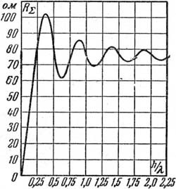
Рис. 6-27. | Изменение сопротивления излучения горизонтального полуволнового вибратора от высоты подвеса над землей.

Обычно поверхность земли под антенной не обладает свойствами идеального проводника, и поэтому электрическое поле антенны наводит в земле переменные токи, имеющие значительную вертикальную составляющую. Эти токи также создают поле излучения антенны, в результате чего поле антенны, подвешенной над поверхностью земли, содержит не только горизонтально, но и вертикально поляризованные волны.
Поскольку земля представляет для токов, наведенных в ней, конечное сопротивление, то некоторая доля энергии, излучаемая антенной, поглощается. Чем ближе антенна к земле, тем значительнее потери и меньше ее к.п.д. В результате поглощения в почве отраженные земной поверхностью волны имеют меньшую интенсивность, чем в случае отражения от идеально проводящей земли, в которой поглощение энергии отсутствует. Поэтому результирующее поле над поверхностью земли отличается от поля над идеальным проводником. Наибольшее отличие имеет место при низком расположении антенны. Влияние сопротивления земли в этом случае может привести к повороту характеристики излучения полуволнового вибратора на 90°. При этом максимум излучения в горизонтальной плоскости оказывается направленным вдоль оси вибратора.
Объясняется это тем, что при плохой проводимости земли емкостные токи от вибратора проникают в землю (рис. 6-28) и цепь тока образует рамку, диаграмма направленности которой имеет в горизонтальной плоскости вид восьмерки, вытянутой по оси вибратора (см. § 6-8). Излучение же тока, протекающего в горизонтальном вибраторе при низком расположении, невелико из-за влияния его "зеркального изображения". Это явление сказывается в разной степени при различной высоте подвеса антенны и различной проводимости земли. В общем случае излучение горизонтального диполя в направлении оси не равно нулю, что благоприятно для ненаправленной работы.
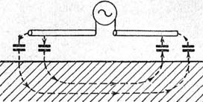
Рис. 6-28. | Горизонтальный вибратор над плохо проводящей землей.

На рис. 6-29 приведены экспериментально снятые на волне 50 м диаграммы направленности в вертикальной плоскости горизонтальных антенн, расположенных над хорошо проводящей поверхностью (1 - над морской водой), над полупроводящей поверхностью (2 - над сырой почвой) и над плохо проводящей поверхностью (3 - над сухой почвой). Они показывают, что с ухудшением проводимости почвы результирующее поле несколько уменьшается, однако эти изменения не очень велики. Поэтому на практике пользуются диаграммами, полученными для горизонтальных антенн над идеально проводящей землей.
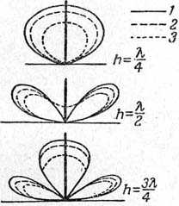
Рис. 6-29. | Диаграммы направленности горизонтальных вибраторов в плоскости, перпендикулярной их оси над поверхностями с различной проводимостью.

Вертикальные антенны, излучающие над идеально проводящей землей, образуют со своим зеркальным изображением синфазную систему вытянутых по одной линии вибраторов. Такая система имеет максимум излучения в плоскости, перпендикулярной их оси, т.е. в горизонтальной плоскости, и минимум излучения - в вертикальном направлении.
На рис. 6-30, а, приведены характеристики излучения двух синфазных ненаправленных излучателей при различных расстояниях между ними, а на рис. 6-30, б, - характеристики излучения полуволнового симметричного вибратора, расположенного на различной высоте над землей. С увеличением высоты подвеса возрастает число лепестков диаграммы направленности и увеличивается направленность излучения в направлении к горизонту. Новые лепестки появляются под большими углами к горизонту и с увеличением высоты подвеса антенны увеличивают свою интенсивность и опускаются вниз; одновременно они сужаются, и направленность излучения возрастает.
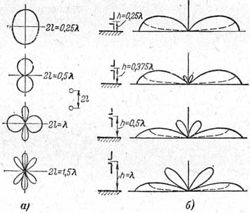
Рис. 6-30. | Диаграммы направленности вертикальных антенн, расположенных над землей.  а - двух синфазных ненаправленных излучателей;  б - полуволнового симметричного вибратора (штриховые линии соответствуют случаю плохо проводящей земли).

Несколько иначе обстоит дело с излучением несимметричных заземленных антенн. Они вместе со своими зеркальными изображениями образуют симметричные антенны, характер излучения которых целиком определяется их длиной. Поэтому для нахождения соответствующей диаграммы направленности нужно пользоваться характеристиками излучения симметричных антенн различной длины, приведенными на рис. 6-18.
В том случае, когда земля обладает плохой проводимостью, диаграмма направленности изменяется главным образом под малыми углами к горизонту. Влияние поглощения в земле сказывается в том, что исчезает излучение вдоль земной поверхности, и нижний лепесток диаграммы направленности приобретает вид, показанный на рис. 6-30, б, штриховой линией. Одновременно появляется небольшой добавочный лепесток под большим углом к горизонту, но интенсивность его невелика, и обычно его не учитывают. Естественно, что вследствие поглощения результирующее поле излучения будет ослаблено по сравнению со случаем идеально проводящей земли.
6-7. СЛОЖНЫЕ ВИБРАТОРЫ
Антенны с большим сопротивлением излучения обладают высоким к.п.д., характеризуются малыми токами и напряжениями при резонансе, просты в настройке и регулировке. Поэтому всегда стремятся к максимальному увеличению сопротивления излучения антенны, увеличивая для этого длину излучающего провода. Однако у линейных проводов увеличение сопротивления излучения с увеличением их длины происходит не непрерывно, а замедляется периодически небольшими уменьшениями этого сопротивления (рис. 6-5), вызванными излучением противофазных участков провода.
Увеличить сопротивление излучения при увеличении длины антенны можно двумя путями. Во-первых, можно согнуть участки с противоположным направлением тока в неизлучающие четвертьволновые шлейфы, как это делается в синфазных антеннах (рис. 6-1, м). Но при этом общая длина входящих в антенную систему проводов, определяющая сопротивление потерь, оказывается почти вдвое больше длины излучающей части. Поэтому синфазные антенны из проводов, вытянутых в одну линию, применяются только для получения направленного излучения. Во-вторых, можно согнуть антенный провод в тех местах, где изменяется направление тока. Тогда пространственное направление токов в отдельных участках антенной системы уже не будет противоположным, и при угле изгиба в 90° компенсирующее действие их излучения сведется к нулю. Образующаяся при этом система носит название антенны Ширекса (рис. 6-31).
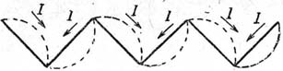
Рис. 6-31. | Антенна Ширекса.

Если угол изгиба сделать равным 180°, то пространственное направление токов в антенне станет везде одинаковым. При небольшом по сравнению с длиной волны расстоянии между излучающими участками созданные ими волны приходят в любые точки пространства с одинаковой фазой и усиливают друг друга. На рис. 6-32 приведены типичные примеры так называемых шлейф-вибраторов, основанных на данном принципе. Все они имеют общую длину провода, равную целому числу полуволн, и поэтому являются резонансными системами, входное сопротивление которых носит чисто активный характер. Ток от генератора последовательно обтекает синфазные излучающие элементы, представляющие собой обычно полуволновые вибраторы. В отличие от синфазных антенн из вибраторов, вытянутых в одну линию, такие системы не содержат неизлучающих участков провода, и поэтому сопротивление потерь в них имеет минимальную величину. Зато диаграмма направленности шлейф-вибраторов практически не отличается от диаграммы простого полуволнового вибратора.
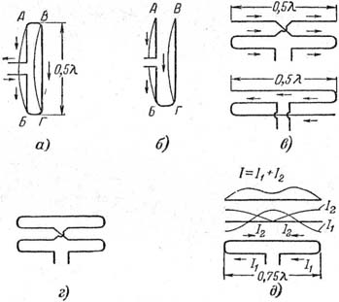
Рис. 6-32. | Шлейф-вибраторы.  а - петлевой вибратор;  б - петлевой вибратор без перемычки;  в - трехэлементные вибраторы;  г - четырехэлементный вибратор;  д - вибратор с длиной .

На рис. 6-32, а, показана двухвибраторная шлейф-антенна, которую часто называют такжепетлевым вибратором. В ней концы А и В, а также концы Б и Г соединены между собой для того, чтобы не нарушать симметрии системы. В противном случае (рис. 6-32, б) в питающем фидере потекут различные токи и он создаст интенсивное излучение в окружающем пространстве. Необходимо обратить внимание иа то, что оба вибратора при этом оказываются соединенными не параллельно, как это могло бы показаться на первый взгляд, а последовательно. В тех случаях, когда в антенне укладывается нечетное число полуволн (рис.6-32, в), система получается симметричной и производить соединение концов не нужно. На рис. 6-32, г, изображена четырехэлемеитная антенна.
Из приведенных примеров видно, что во всех проводах, образующих сложные вибраторы, одновременно текут одинаковые синфазные токи. Поскольку они располагаются в непосредственной близости друг от друга, то такую систему можно рассматривать как единый вибратор, в котором течет ток I_{mA} = n·I_{mA1}, где n - число элементов в антенне, а I_{mA1} - амплитуда тока в элементах.
Мощность излучения сложного вибратора может быть подсчитана по общей формуле
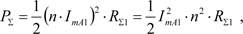

где - сопротивление излучения одного элемента (полуволнового вибратора).
Отсюда
(6-19)

т.е. сопротивление излучения сложного вибратора равно сопротивлению излучения его отдельного элемента, умноженного па квадрат числа образующих его элементов.
Результаты экспериментальных измерений сопротивления излучения хорошо совпадают со значениями, получаемыми по формуле (6-19). Так, для петлевого двухэлементного вибратора при измерениях получено = 320 Ом, а для трехэлементного вибратора = 640 Ом. Некоторое расхождение полученных значений с вычисленными по формуле (6-19) объясняется изменением закона распределения тока в проводах вибраторов из-за их взаимного влияния. Эти значения сопротивления излучения настолько велики, что двух- и трехэлементные вибраторы можно непосредственно согласовывать с открытыми двухпроводными линиями, что является их весьма ценным свойством.
Сложные вибраторы допускают удовлетворительную работу без перестройки антенны и питающего ее фидера внутри любого любительского диапазона; при работе же с обычным вибратором коэффициент бегущей волны в фидере изменяется в пределах такого диапазона примерно в 2 раза. Это свойство является также чрезвычайно ценным при широкополосной работе, например при передаче и приеме частотно-модулированных сигналов, в телевидении, телеуправлении и радиолокации.
Сопротивления излучения можно подбирать, изгибая провод не в точках, где ток меняет свое направление, а в других точках провода. Тогда в отдельных частях вибраторов будут течь противофазные токи, и сопротивление излучения будет несколько уменьшено. Например, с 500-омной воздушной линией хорошо согласуется петлевой вибратор, состоящий из двух вибраторов длиной в 0,75 и имеющий сопротивление излучения = 500 Ом (рис. 6-32, д). Полная длина провода такого вибратора равна 1,5, поэтому он является резонансной системой. Распределение тока в обоих проводах вибратора различно; оно показано на
рис. 6-32, д. Диаграмма направленности такой системы мало отличается от диаграммы направленности полуволнового вибратора. В некоторых случаях одновременно с изменением сопротивления излучения меняется и диаграмма направленности.
6-8. РАМОЧНЫЕ АНТЕННЫ
В отличие от рассмотренных выше антенн рамочная антенна (рис. 6-33, а и б) используется на волнах, длина которых намного больше ее собственной волны. Рамку можно представить как расширенный конец короткозамкнутого фидера. Собственная волна рамки обычно в 4-6 раз длиннее общей протяженности входящих в нее проводов. Настройка ее производится с помощью конденсаторов или катушек индуктивности, включаемых на ее входе. Вследствие того, что размеры рамочной антенны обычно много меньше длины рабочей волны, токи в противолежащих сторонах ее имеют противоположное направление.
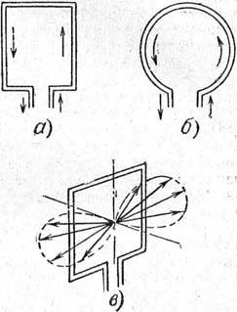
Рис. 6-33. | Рамочные антенны.  а - квадратная рамка;  б - круглая рамка;  в - диаграмма направленности.

В плоскости, перпендикулярной рамке, антенна обладает диаграммой направленности в виде восьмерки (рис. 6-33, в). В направлении перпендикуляра к плоскости рамки противофазные волны, излученные противолежащими сторонами, не имеют разности хода и взаимно уничтожаются. По другим направлениям полного уничтожения волн не происходит вследствие появления некоторой разности хода. Наибольшей величины разность хода достигает в направлении прямой, соединяющей стороны рамки. По этому направлению излучение максимально.
Вследствие малой длины сторон рамочной антенны (расстояния между попарно противофазными излучающими элементами мало по сравнению с длиной волны) сопротивление излучения и действующая высота антенны незначительны. Поэтому рамочные антенны редко используются в передатчиках. В приемной же технике они находят широкое применение. Для увеличения действующей высоты рамочной антенны ее можно выполнить из нескольких витков провода. Форма контура рамки при этом может быть как прямоугольной, так и круглой.
Действующая высота рамочной антенны рассчитывается по формуле
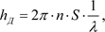

где n - число витков провода, образующего рамку; S - площадь рамки.
Магнитное поле, а следовательно, и действующую высоту рамки можно увеличить, если намотать ее на сердечник из материала с высокой магнитной проницаемостью и малыми потерями для токов высокой частоты. В качестве такого материала чаще всего используют феррит. Такие антенны, получившие широкое распространение в приемной технике, называютмагнитными.
6-9. АНТЕННЫ ДЛИННЫХ И СРЕДНИХ ВОЛН
Для длинных и средних волн земная поверхность имеет обычно хорошую проводимость. У поверхности же хорошего проводника электрическое поле может быть направлено только перпендикулярно его поверхности. Поэтому как передающие, так и приемные антенны для этих волн должны обладать развитой вертикальной частью.
Для того чтобы антенна была резонансной и имела достаточно большие сопротивление излучения и к.п.д., размеры ее должны приближаться по крайней мере к 0,25, т.е. на длинных волнах высота ее должна быть равна нескольким сотням метров. Практически удается построить антенны (мачты) высотой не более 200-300 м. Поэтому на волнах длиннее 1000 м, как правило, приходится работать с антеннами меньше резонансной длины. Вследствие этого входное сопротивление антенны имеет реактивную составляющую емкостного характера, для компенсации которой последовательно с антенной приходится включать катушки индуктивности (рис. 6-34, а). Эти катушки называют удлинительными. Сопротивление излучения, как это видно из графика, приведенного на рис. 6-5, у антенн с малой электрической длиной весьма мало. В то же время активное сопротивление удлинительных катушек довольно значительно. Поэтому сопротивление потерь в цепи антенны становится больше или того же порядка, что и сопротивление излучения, и в соответствии с формулой (6-7) к.п.д. антенны получается весьма низким.
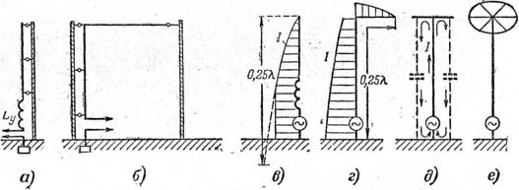
Рис. 6-34. | Антенны длинных и средних волн.  а - заземленный вибратор с удлинительной катушкой;  б - Г-образная антенна;  в - распределение тока в антенне с катушкой;  г - распределение тока в Г-образной антенне;  д - Т-образная антенна;  е - антенна со звездочкой.

На средних волнах при работе антенны в широком диапазоне частот может оказаться, что частота подводимых к ней колебаний ниже резонансной. В этом случае реактивная составляющая ее входного сопротивления имеет индуктивный характер, и для настройки антенны приходится применять конденсатор, который принято называть укорачивающим. В общем случае цепь настройки диапазонной антенны должна содержать как емкость, так и индуктивность. С точки зрения получения максимального к.п.д. антенны выгоднее, конечно, работать с укорачивающим конденсатором, но это не всегда возможно из-за трудностей, связанных с созданием антенн большой длины.
Применение элементов настройки не изменяет сопротивления излучения антенны, которое определяется только ее электрической длиной, и поэтому при работе с короткими антеннами сопротивление излучения всегда невелико. Вследствие этого для получения большой мощности излучения в таких антеннах приходится возбуждать большие токи. Малое сопротивление излучения приводит также к тому, что резонансная характеристика антенны становится очень острой; вследствие этого антенна будет критична в настройке. Кроме того, при низком сопротивлении излучения приходится особенно тщательно выполнять заземление нижнего конца антенны, ибо в противном случае резко снижается к.п.д. системы.
Для увеличения к.п.д. вместо удлинительной катушки индуктивности часто увеличивают длину антенны до резонансной и сгибают ее на высоте мачты под прямым углом, образовав оставшейся частью горизонтальный участок. Такая Г-образная антенна излучает лучше, чем прямая антенна с удлинительной катушкой, но она требует установки второй мачты
(рис. 6-34, б). Если высота подвеса Г-образной антенны невелика, то горизонтальная часть ее практически не излучает, так как она образует со своим зеркальным изображением двухпроводную линию. Зато распределение тока в излучающей вертикальной части существенно улучшается. В ней укладывается часть стоячей волны тока, близкая к пучности, и пучность поднимается ближе к верхнему концу излучающего провода.
Увеличить амплитуду тока на верхнем конце антенны можно также, установив дополнительную горизонтальную часть в виде двух горизонтальных лучей (Т-образная антенна на рис. 6-34, д) или в виде многих лучей (антенна со "звездочкой" на рис. 6-34, е). Во всех случаях горизонтальные элементы образуют с землей некоторую емкость. Благодаря этому амплитуда тока на конце вертикальной части антенны уже не равна нулю, и распределение тока вдоль нее становится более равномерным. Площадь тока, а следовательно, и действующая высота антенны увеличиваются.
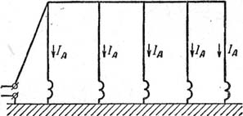
Рис. 6-35. | Длинноволновая антенна из нескольких близко расположенных излучателей.

Для увеличения сопротивления излучения радиовещательные антенны часто выполняются в виде нескольких вертикальных вибраторов, питаемых от одного генератора. Вибраторы располагаются на расстояниях много меньше длины волны и связываются верхними горизонтальными частями (рис. 6-35). Такую систему можно рассматривать как сложное соединение Т-образных н Г-образных антенн.
  6-10. АНТЕННЫ КОРОТКИХ ВОЛН
  Чем короче волна, тем больше разнообразие используемых типов антенн. Для коротких волн проводимость почвы ухудшается, и вследствие этого возрастают потери в заземлении. Поэтому на этих волнах обычно избегают несимметричных заземленных вибраторов. Только около больших водных поверхностей или при расположении радиостанции на сырых почвах заземленные вибраторы дают хорошие результаты. Наилучшие результаты получаются при длине вибратора в полволны. Тогда у заземления находится узел тока, и даже при большом переходном сопротивлении потери в нем будут невелики. Если высоту мачты желательно уменьшить, то можно часть вибратора согнуть под прямым углом, образуя Г-образную антенну, или сделать антенну наклонной (рис. 6-36).
  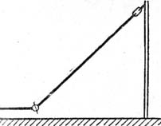
  Рис. 6-36. | Наклонный провод.
  Наиболее распространенным типом коротковолновых антенн является горизонтальный полуволновый вибратор. Для получения максимальной дальности связи желательно иметь антенну, интенсивно излучающую под малыми углами (10-20°) к горизонту. С этой точки зрения горизонтальные вибраторы имеют хорошие диаграммы направленности при высоте подвеса от 0,5 и выше (рис. 6-26, а), но увеличивать высоту подвеса более h = обычно бывает трудно.
  В горизонтальной плоскости антенна имеет неравномерную диаграмму направленности; в плоскостях, расположенных, под углом к горизонту, величина этой неравномерности будет изменяться в зависимости от высоты подвеса антенны и величины угла (рис. 6-37). Это необходимо учитывать при установке антенны, ориентируя максимумы излучения по направлению наиболее важных линий связи. Работа антенны в нужном диапазоне волн наиболее просто осуществляется при питании вибратора в центре двухпроводным воздушным фидером.
  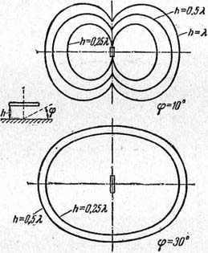
  Рис. 6-37. | Диаграммы направленности горизонтального полуволнового вибратора в горизонтальной плоскости под различными углами к горизонту при различной высоте подвеса.
  Поскольку входное сопротивление вибратора близко к 73 Ом, а фидер обладает волновым сопротивлением в несколько сотен ом, то, если не принять специальных мер, вибратор и фидер будут рассогласованы и в последнем возникнут стоячие волны. Повышение напряжения при стоячих волнах на отдельных участках фидера и ухудшение его к.п.д., а также резкая зависимость входного сопротивления фидера от его длины являются серьезными недостатками такого метода питания. С ними можно мириться только в том случае, если длина фидерной линии не превышает (3-4). Однако в ряде случаев оказывается необходимым осуществлять согласование и при меньшей длине фидера.
  В ряде случаев по чисто конструктивным соображениям питающий фидер удобно присоединять к концу полуволнового вибратора. Поскольку на конце вибратора находится узел тока, то для сохранения симметрии фидера, т.е. получения узла тока на свободном конце его второго провода, этот конец крепят на изоляторе (рис. 6-38).
  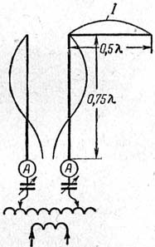
  Рис. 6-38. | Схема подключения фидера к концу полуволнового горизонтального вибратора.
  Если длина соединительного фидера больше (3-4), то потери в нем при рассогласовании становятся недопустимо большими и приходится принимать необходимые меры для согласования фидера с антенной. Достигается это обычно с помощью согласующих трансформаторов. На рис. 6-39, а, приведен пример согласования высокоомного воздушного фидера и вибратора с низким входным сопротивлением с помощью трансформатора в виде четвертьволновой разомкнутой линии. Согласование достигается изменением точек подключения вводов фидера к трансформатору. Чем ближе они к разомкнутому концу линии трансформатора, тем выше входное сопротивление системы антенна-трансформатор.
  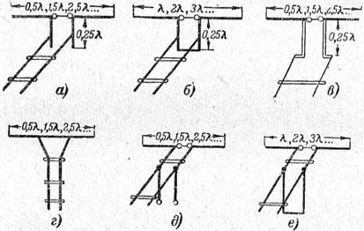
  Рис. 6-39. | Согласование горизонтальных вибраторов с двухпроводными фидерами.
  На рис. 6-39, б, изображен способ согласования вибраторов, имеющих большое входное сопротивление, с воздушной линией. В этом случае приходится применять трансформатор в виде отрезка короткозамкнутой линии. Согласование входного сопротивления вибратора в системе, изображенной на рис. 6-39, в, достигается путем подбора волнового сопротивления промежуточной четвертьволновой линии. Способ согласования с помощью реактивного шлейфа в виде отрезка разомкнутой и короткозамкнутой линий показан на рис. 6-39, д и е. Здесь согласование достигается путем подбора длины шлейфа и места его подключения к фидеру.
  Особенно широко используется способ согласования полуволновых вибраторов с помощью отрезка расходящейся линии (рис. 6-39, г). Здесь, с одной стороны, согласование достигается путем изменения положения точек подключения линии к вибратору, а с другой стороны, путем изменения волнового сопротивления отрезка расходящейся линии. Чем ближе к концам вибратора устанавливаются вводы линии, тем больше его входное сопротивление. Этот же принцип положен в основу согласования вибраторов с однопроводным фидером (рис. 6-40), где оно достигается подбором смещения ввода от центра вибратора. Из-за того, что при согласовании энергия переносится вдоль линии и поглощается нагрузкой, излучение однопроводного фидера в этом случае невелико.
  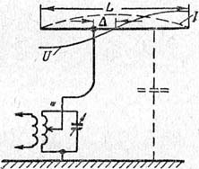
  Рис. 6-40. | Согласование горизонтального вибратора с однопроводным фидером.
  Широкое распространение на коротковолновых станциях получила уголковая антенна Пистолькорса (рис. 6-41). Она представляет собой симметричный вибратор, половины которого раздвинуты не на 180°, а на 90° (иногда на 120°). Сопротивление излучения при этом несколько уменьшается, но зато диаграмма направленности в горизонтальной плоскости получается гораздо более равномерной, чем у вибратора с проводами, вытянутыми в одну линию; эту антенну можно практически считать ненаправленной.
  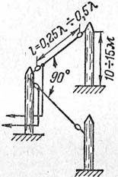
  Рис. 6-41. | Уголковая антенна Пистолькорса.
  Для успешной работы в широком диапазоне частот необходимо, чтобы антенна относительно мало меняла свою диаграмму направленности и величину входного сопротивления при изменении длины волны. Этим свойством обладают антенны с малым волновым сопротивлением в виде вибраторов с большим диаметром. На этом принципе основана широко распространенная антенна-диполь Надененко (рис. 6-42). При диаметре излучателя D = 0,03волновое сопротивление диполя близко к 300 Ом, и антенна удовлетворительно согласуется в широком диапазоне частот с 200-омным фидером, в качестве которого обычно используется четырехпроводная линия. При этом нет надобности выполнять антенну из сплошного проводника (опыт показывает, что 6-8 проводов, натянутых по образующим цилиндра, достаточно хорошо заменяют сплошной проводник).
  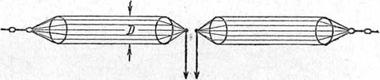
  Рис. 6-42. | Диполь Надененко.
  В диапазоне коротких волн вследствие малой длины вибраторов имеются особенно большие возможности создания направленных антенн. Наиболее простой из них является антенна с рефлектором. Антенны с рефлектором и директором получаются весьма громоздкими и используются довольно редко. При нормальных расстояниях между антенной и пассивным рефлектором размеры для двухвибраторной системы, показанные на рис. 6-43, вычисляются по формулам:
  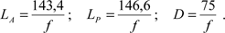 | (6-20)
  Здесь L_{A}, L_{P} и D даны в метрах, а f - в мегагерцах. Для точной коррекции настройки пассивного вибратора по предложению В.В.Татаринова часто используются реактивные шлейфы, как это и показано на рис. 6-43.
  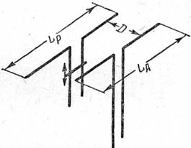
  Рис. 6-43. | Горизонтальный полуволновый вибратор с пассивным рефлектором.
  Расстояние в четверть волны между вибраторами на коротких волнах получается довольно значительным, поэтому чаще используются системы с уменьшенными расстояниями между вибраторами. Вследствие сильного влияния вибраторов друг на друга точные наивыгоднейшие размеры системы указать невозможно. Кроме того, они зависят от индивидуальных свойств системы: высоты подвеса над землей, свойств почвы, толщины проводов и т.п. Их находят опытным путем при регулировке антенны. При уменьшенных расстояниях возможно создание и трехвибраторных антенн. В этом случае расстояние между активным вибратором и рефлектором выбирают обычно 0,15, а между активным вибратором и директором 0,15. При правильной настройке такая система может дать коэффициент направленного действия 10 дБ и ослабление в обратном направлении на 30 дБ.
  В диапазоне коротких волн нашли распространение антенны с бегущей волной. Режим бегущей волны в проводах антенн достигается тем, что они нагружаются на конце на чисто активное сопротивление, равное их волновому сопротивлению. Диаграмма направленности провода с бегущей волной представляет собой довольно узкий лепесток (точнее тело, получающееся в результате его вращения около провода как около оси), наклоненный в направлении движения волны (рис. 6-44). Острота диаграммы и угол наклона лепестка возрастают с увеличением электрической длины провода.
  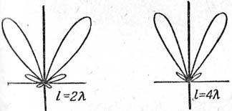
  Рис. 6-44. | Диаграммы направленности провода с бегущей волной.
  Направленное действие антенн увеличивают, изготавливая их из двух (V-образная антенна) или четырех (ромбическая антенна) проводов, направленных под углом друг к другу так, чтобы направление лепестков их диаграмм совпадало (рис. 6-45). В качестве нагрузочного сопротивления в ромбических антеннах обычно используется линия с большим затуханием (например, из стальных проводов). Длина сторон антенн бегущей волны обычно выбирается равной (2-4). Высота мачт V-образной антенны и угол раствора ромбической антенны должны выбираться так, чтобы главные лепестки диаграммы проводов имели нужное направление. Основное достоинство таких антенн заключается в очень широком диапазоне рабочих частот, а недостаток - в относительно больших габаритах и значительных потерях энергии в нагрузочном сопротивлении.
  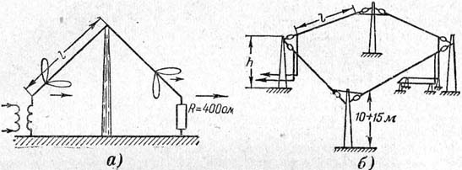
  Рис. 6-45. | Антенны бегущей волны.  а - V-образная антенна;  б - ромбическая антенна.
  В диапазоне коротких волн возможно использование синфазных и противофазных антенн. Эти антенны должны решать две основные задачи: создавать излучение под низкими углами к горизонту и придавать этому излучению направленный характер в заданном направлении. Первая задача решается в синфазных антеннах путем расположения вибраторов в два, четыре и более этажей на расстоянии в полволны один над другим (рис. 6-46). Тогда в горизонтальном направлении излучение вибраторов складывается, а в вертикальном из-за разности хода в /2уничтожается.
  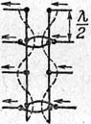
  Рис. 6-46. | Четырехвибраторная синфазная антенна.
  В противофазных антеннах для получения того же эффекта нужно располагать вибраторы на одном уровне, на расстоянии в полволны один от другого (рис. 6-47). Тогда благодаря разности хода /2 в горизонтальном направлении волны, излученные противофазными вибраторами, будут усиливать друг друга, а в вертикальном направлении они будут взаимно уничтожаться.
  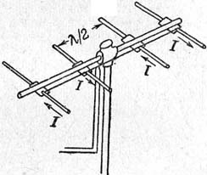
  Рис. 6-47. | Направленная противофазная антенна.
  Для решения второй задачи в обоих типах антенн горизонтальные ряды выполняются из синфазных вибраторов. Чем больше их в рядах, тем более высокой направленностью в горизонтальной плоскости обладает антенна. Синфазность возбуждения вибраторов достигается тем, что они питаются от одного фидера, подключаясь к нему через интервалы в
  /2. Вибраторы через этаж соединяются с фидером перекрещивающимися перемычками.
  При втором распространенном способе питания синфазных вибраторов их соединяют последовательно через неизлучающие физирующие шлейфы (рис. 6-48). При этом для выполнения условия синфазного излучения достаточно, чтобы общая длина проводов вибратора и последующего шлейфа равнялась длине волны, а длина самих вибраторов значения не имеет. Синфазные антенны обладают большим входным сопротивлением, близким к сумме сопротивлений излучения всех вибраторов; поэтому их удобно питать через высокоомные воздушные фидеры.
  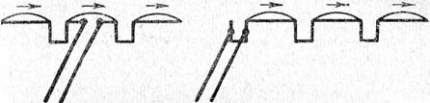
  Рис. 6-48. | Питание синфазных вибраторов через неизлучающие фазирующие шлейфы.
  Для получения более высокой направленности и уменьшения габаритов антенн расстояние между вибраторами в противофазных антеннах обычно уменьшают до (0,15-0,1). Это дает возможность также упростить систему их питания, соединяя вибраторы не через фазирующие шлейфы, а короткими перекрещивающимися перемычками (рис. 6-49). Из-за сильного взаимного влияния близко расположенных вибраторов точная длина их собственной волны может в сильной степени меняться, поэтому ее находят опытным путем в процессе регулировки антенны. При малом расстоянии между вибраторами их сопротивление излучения резко падает и питание от высокоомного воздушного фидера становится возможным только через согласующий трансформатор.
  
  Рис. 6-49. | Противофазные антенны с укороченными расстояниями между излучателями.
  В этой главе:
  6-1. | ИЗЛУЧАЮЩИЕ СИСТЕМЫ
  6-2. | СИММЕТРИЧНЫЕ ВИБРАТОРЫ (ДИПОЛИ)
  6-3. | ВЛИЯНИЕ ЗЕМЛИ НА ИЗЛУЧЕНИЕ АНТЕНН,  НЕСИММЕТРИЧНЫЕ ВИБРАТОРЫ
  6-4. | РЕЗОНАНСНЫЕ ЧАСТОТЫ АНТЕНН. ГАРМОНИКОВЫЕ АНТЕННЫ
  6-5. | СИНФАЗНЫЕ И ПРОТИВОФАЗНЫЕ АНТЕННЫ. РЕФЛЕКТОРЫ И ДИРЕКТОРЫ
  6-6. | ДИАГРАММЫ НАПРАВЛЕННОСТИ АНТЕНН С УЧЕТОМ ВЛИЯНИЯ ПОВЕРХНОСТИ ЗЕМЛИ
  6-7. | СЛОЖНЫЕ ВИБРАТОРЫ
  6-8. | РАМОЧНЫЕ АНТЕННЫ
  6-9. | АНТЕННЫ ДЛИННЫХ И СРЕДНИХ ВОЛН
  6-10. | АНТЕННЫ КОРОТКИХ ВОЛН
  6-11. | АНТЕННЫ УЛЬТРАКОРОТКИХ ВОЛН
  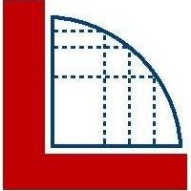
  Келис Консалтинг, МоскваИсследования рынка, концепции, ТЭО, бизнес-планы, инвестиции в бизнес.kelis.ru
  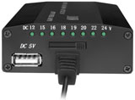
  Адаптер питания к ноутбуку - и дома от сети, и в автомобиле!
  Возможность выбрать нужное напряжение и комплект разъемов-переходников обеспечат электропитанием любой ноутбук при любых обстоятельствах...
  Удобная почтовая доставка не только по России...
  Доступные рулонные газонырулонные газоны parkovy .
  
  Более 3000 типоворигинальных аккумуляторов...
  ...для смартфонов и мобильных телефонов LG, Samsung,Motorola, Nokia, Sony Ericssonи др.
  Доставка почтой, курьером...
  Разместить товарыили стать партнером

6-11. АНТЕННЫ УЛЬТРАКОРОТКИХ ВОЛН
В диапазоне ультракоротких радиоволн используются преимущественно антенны, обладающие острой направленностью хотя бы в одной плоскости. При малой длине волны такие антенны получаются достаточно компактными, что дает возможность, не встречая больших технических трудностей, делать их вращающимися. Благодаря этому имеется возможность, получая большой выигрыш в мощности и уменьшая взаимные помехи станций, осуществлять связь по любым желаемым направлениям. В диапазоне метровых волн наиболее часто используются описанные выше многовибраторные синфазные и противофазные системы.
На волнах дециметрового и сантиметрового диапазонов для создания острой направленности широко используются отражатели различного типа, особенно часто применяются параболические зеркала, выполняемые обычно из дюралюминиевого листа. Принцип их действия основан на известном свойстве параболических зеркал, заключающемся в том, что лучи, идущие параллельно оси зеркала, собираются в одной точке, находящейся перед ним и называемой фокусом отражателя. Естественно, что если использовать систему в обратном порядке, т.е. поместить в фокусе F зеркала излучатель, то его лучи будут собраны отражателем в параллельный пучок (рис. 6-50). Однако это имеет место только при идеальном точечном излучателе.
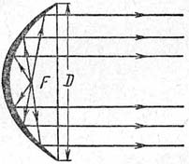
Рис. 6-50. | Фокусировка параболическим отражателем излучения точечного вибратора в параллельные лучи.

Реальные излучатели обычно представляют собой полуволновые вибраторы, питаемые через коаксиальный кабель и симметрирующий четвертьволновый трансформатор, который изолирует одну из половин вибратора от внешней оплетки кабеля (рис. 6-51, а).
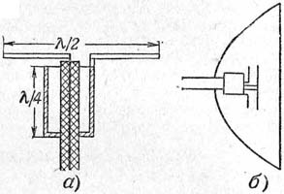
Рис. 6-51. | Вибратор параболической антенны.  а - способ подключения к коаксиальному фидеру;  б - установка вибратора с контррефлектором.

Для возможно большего сужения диаграммы направленности и уничтожения ее боковых лепестков нужно, чтобы размеры отражателя (его диаметр D) были во много раз больше размеров излучателя l :
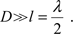

Получение узкой диаграммы направленности возможно только при изготовлении параболического зеркала с высокой степенью точности. Для уменьшения веса и сопротивления ветру часто отражатели изготовляются из металлической сетки. Ширина диаграммы направленности может быть рассчитана по формуле:
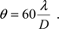 | (6-21)

Эта формула показывает, что при достаточно большом диаметре зеркала можно получить весьма узкую диаграмму направленности. Так, при D = 20, что вполне осуществимо на сантиметровых и даже на дециметровых волнах, ширина луча .
Искажения диаграммы направленности возникают также вследствие того, что не всё излучение вибратора попадает на отражатель; около половины его расходится в разные стороны непосредственно от слабонаправленного вибратора. Для устранения этого недостатка впереди вибратора часто устанавливают контррефлектор (рис. 6-51, б).
В случае металлических вибраторов, которые можно условно называть электрическими излучателями, излучение вызывается перемещением электрических зарядов и их полем, направленным вдоль вибратора и изменяющимся по синусоидальному закону. Если создать устройство, в котором часть пространства, имеющая форму такого же вибратора, будет заполнена по тому же закону переменным магнитным полем, то этот "магнитный вибратор" будет создавать излучение так же, как электрический, только с заменой электрического поля на магнитное и обратно.
Примером такого устройства может служить полуволновая щель, прорезаемая в дне прямоугольного волновода параллельно его широкой стороне (рис. 6-52). В этом случае магнитные силовые линии будут направлены вдоль отверстия, так же, как электрические силовые линии направлены вдоль металлического диполя. Поэтому такой излучатель можно назвать магнитным диполем; его резонансные и излучающие свойства будут полностью совпадать со свойствами металлического диполя той же формы при замене магнитного поля на электрическое и наоборот. Например, для точной настройки в резонанс он должен быть, как и металлический вибратор, несколько укорочен.
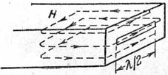
Рис. 6-52. | Полуволновая щелевая антенна (магнитный вибратор).

Для получения максимальной широкополосности ширину отверстия следует делать возможно большей (при этом требуемое укорочение увеличивается). Наилучшей широкополосностью обладает отверстие, сделанное во всю ширину волновода. Для его настройки требуется довольно значительное укорочение, т.е. частичное закрытие выхода волновода (рис. 6-53). Использовать излучение из отверстий в металлических поверхностях впервые было предложено М.С.Нейманом, который назвал их дифракционными излучателями. В настоящее время в сантиметровом диапазоне излучатели такого типа применяются весьма часто.
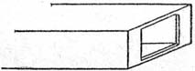
Рис. 6-53. | Настройка открытого конца волновода.

Из сказанного вытекает, что открытый конец волновода должен обладать малой направленностью излучения, так как он подобен линейному вибратору. Рупор, устанавливаемый часто на конце волновода, увеличивает направленность излучения
(рис. 6-54, а). Чем шире отверстие рупора и больше его длина, тем плавнее переход от узкого волновода к открытому пространству и тем уже его диаграмма направленности. Отверстие рупора в этом случае представляет собой систему синфазных магнитных вибраторов, вытянутых в одну линию (рис. 6-54, б), что по своим излучающим свойствам равноценно системе такого же числа синфазных электрических вибраторов, расположенных в перпендикулярном направлении. Поэтому рупор имеет резко выраженный максимум излучения в направлении своей оси и несколько боковых лепестков (рис. 6-54, в).
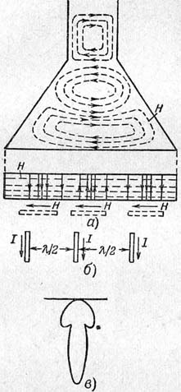
Рис. 6-54. | Рупорная антенна.  а - конструкция;  б - отверстие рупора как система синфазных магнитных вибраторов;  в - диаграмма направленности.

Для получения высокой направленности, как уже было сказано, нужно, чтобы длина рупора была много больше длины волны. Например, для получения ширины диаграммы направленности в 50° нужно иметь рупор длиной (8-10). Для сужения диаграммы направленности в 2 раза приходится длину рупора увеличивать в 5 раз. Естественно, что это технически осуществимо только на сантиметровых и миллиметровых волнах. Чем больше длина рупора, тем меньше можно сделать угол его раствора для получения заданного размера отверстия, а следовательно, и коэффициента направленности.
Рупор, изображенный на рис. 6-54, а, называется секторным, так как расширение у него производится лишь в одном направлении. Рупоры такого типа обладают направленным действием только в одной плоскости. Для сужения диаграммы направленности в плоскости, перпендикулярной рассмотренной, нужно создать раствор рупора и в этой плоскости. Полученный таким образом пирамидальный рупор (рис. 6-55) по сути дела представляет собой многоэтажную систему синфазных магнитных вибраторов, которая обладает диаграммой направленности, суженной в двух направлениях.
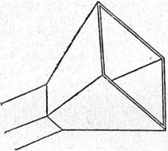
Рис. 6-55. | Пирамидальный рупор.

При использовании круглых волноводов рупор приобретает вид усеченного конуса (рис. 6-56).
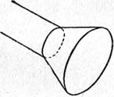
Рис. 6-56. | Конический рупор.

В ряде случаев желательно иметь острую направленность в вертикальной плоскости с главным излучением в горизонтальном направлении (что особенно важно для получения максимальной дальности связи на УКВ) и ненаправленное излучение в горизонтальной плоскости. Эту задачу успешно решают биконические рупоры. В них два конуса (рис. 6-57, а) питаются от коаксиального кабеля. Диаграмма направленности в вертикальной плоскости (рис. 6-57, б) будет тем уже, чем больше электрическая длина рупора и меньше угол его раствора. В горизонтальной же плоскости (рис. 6-57, в) антенна излучает по всем направлениям одинаково. Вместо такой симметричной антенны можно применить более простую - несимметричную, в которой нижняя половина заменена проводящей плоскостью (рис. 6-57, г), создающей зеркальное изображение верхней половины. Такая антенна получила название дискоконусной.
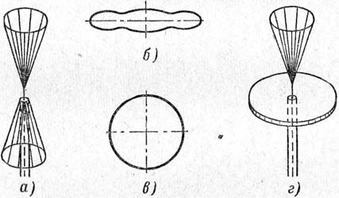
Рис. 6-57. | Биконические антенны.  а - биконический рупор;  б - диаграмма направленности в вертикальной плоскости;  в - диаграмма направленности в горизонтальной плоскости;  г - дискоконусная антенна.

Дифракционные (щелевые) антенны могут быть выполнены самым различным образом в зависимости от того, какую диаграмму направленности они должны иметь. При их построении руководствуются теми же принципами, что и при создании металлических антенн. Необходимо только щели располагать так, чтобы магнитные силовые линии проходили вдоль них, а поверхностные токи на металлических стенках, в которых прорезаны щели, пересекали их под прямым углом.
На рис. 6-58, а, изображена конструкция щелевой антенны из системы синфазных полуволновых щелей, прорезанных в широкой стенке волновода, закрытого на конце. Максимум излучения такой системы будет лежать в направлении перпендикуляра к широкой стенке. На рис. 6-58, б, представлена антенна, состоящая из системы щелей, прорезанных в стенке коаксиального кабеля. Такая антенна будет иметь ненаправленное излучение в горизонтальной и направленное в вертикальной плоскости.
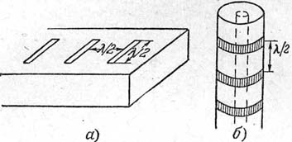
Рис. 6-58. | Щелевые (дифракционные) антенны.  а - синфазная система щелей в волноводе;  б - синфазная система щелей в коаксиальном фидере.

Для возбуждения волн определенного типа в волноводе нужно создавать такую систему возбуждения, для которой свойственно излучение волн длинной структуры. Так, например, для возбуждения основной магнитной волны в прямоугольном волноводе линейный вибратор обычно располагают посредине широкой стенки волновода (рис. 6-59, а). Вибратор питают от коаксиального кабеля, внешнюю оплетку которого соединяют со стенкой волновода. Позади вибратора устанавливают подвижную отражающую стенку на расстоянии, близком к четверти волны. Изменяя ее положение, можно установить наивыгоднейшие условия возбуждения волновода. Максимальная напряженность электрического поля создается около вибратора, и поле имеет направление вдоль его оси, что соответствует структуре волны H₁₀ в волноводе. Для возбуждения основной волны в круглом волноводе возбуждающий вибратор помещают в середине торца круглого волновода (рис. 6-59, б).
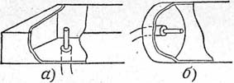
Рис. 6-59. | Возбуждение электромагнитных волн в волноводах.  а - возбуждение основной магнитной волны в прямоугольном волноводе;  б - возбуждение основной магнитной волны в круглом волноводе.

Направленное излучение может быть создано с помощью диэлектрических антенн - стержней, в которых небольшой вибратор возбуждает электромагнитные волны (рис. 6-60, а). Позади вибратора устанавливается отражающая стенка. Стержень имеет переменное сечение. Электромагнитные волны, попадая на границу раздела стержень-воздух, вначале испытывают полное внутреннее отражение. По мере сужения стержня угол падения возрастает и волны начинают выходить из стержня под малыми углами к его оси. Форма стержня выбирается такой, чтобы лучи выходили из него приблизительно под одинаковыми углами к оси, что и придает излучению антенны направленный характер. Направленное действие антенны возрастает по мере увеличения длины стержня. При длине стержня 5 удается получить ширину диаграммы направленности порядка 30°. Чтобы получить более острую диаграмму направленности, составляют из нескольких стержней систему синфазных излучателей (рис. 6-60, б).
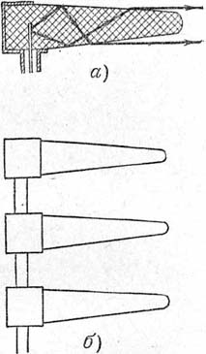
Рис. 6-60. | Диэлектрические антенны.  а - конструкция излучателя;  б - система синфазных диэлектрических излучателей.

Для получения очень острых диаграмм направленности в настоящее время используют металлические линзовые антенны. Принцип их действия основан на эффекте увеличения фазовой скорости распространения электромагнитных волн между металлическими поверхностями. Линза составляется из некоторого количества параллельных металлических пластин специальной формы, которые ставятся на выходе рупора, направляющего все излучение возбуждающего вибратора в одну сторону (рис. 6-61).
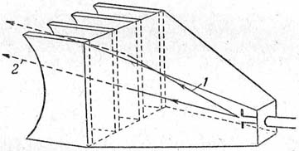
Рис. 6-61. | Металлическая линзовая антенна.

Сферическая волна излучателя, проходя через линзу, превращается в плоскую. Это достигается тем, что боковые лучи 1 проходят между металлическими пластинами больший путь, чем
лучи 2, имеющие направление, близкое к оси. Форма пластин подбирается такой, что все лучи, вышедшие в один и тот же момент времени под разными углами из излучателя, выходят из линзы одновременно. При этом поверхность равных фаз, т.е. фронт волны, становится плоской и диаграмма приобретает вид острого луча. Практически выполнимы линзы, создающие диаграмму направленности шириной, измеряемой в минутах. Подобные устройства особенно выгодны для таких стационарных линий связи, как радиорелейные линии.

